LAPORAN KERJA PRAKTIK

ANALISIS DAN PERANCANGAN SISTEM INFORMASI PERSEDIAAN BARANG PADA R.A.Q COLLECTION MENGGUNAKAN METODE WATERFALL

Diajukan untuk memenuhi persyaratan kelulusan
Mata Kuliah SIF339 – Kerja Praktik

Oleh:

SANITA ANGGRAENI / 302220022



PROGRAM STUDI SISTEM INFORMASI
FAKULTAS TEKNOLOGI INFORMASI
UNIVERSITAS BALE BANDUNG
2025
LEMBAR PENGESAHAN

ANALISIS DAN PERANCANGAN SISTEM INFORMASI PERSEDIAAN BARANG PADA R.A.Q COLLECTION MENGGUNAKAN METODE WATERFALL

oleh:
SANITA ANGGRAENI / 302220022

Disetujui dan disahkan sebagai
LAPORAN KERJA PRAKTIK

Bandung, Januari 2026
Koordinator Kerja Praktik Program Studi Sistem Informasi
Rosmalina, S.T., M.Kom.
NIP. 04104808122

LEMBAR PENGESAHAN

ANALISIS DAN PERANCANGAN SISTEM INFORMASI PERSEDIAAN BARANG PADA R.A.Q COLLECTION MENGGUNAKAN METODE WATERFALL

Oleh:
SANITA ANGGRAENI / 302220022

Disetujui dan disahkan sebagai
LAPORAN KERJA PRAKTIK

Arjasari, Januari 2026

Citra Yuliani

ABSTRAK

Kerja Praktik ini dilaksanakan di R.A.Q COLLECTION, sebuah usaha yang bergerak di bidang produksi dan penjualan aksesoris perempuan serta mainan anak-anak yang berlokasi di Kabupaten Bandung.
Permasalahan utama yang dihadapi R.A.Q COLLECTION adalah proses pencatatan persediaan barang yang masih dilakukan secara manual menggunakan buku catatan dan spreadsheet sederhana. Sistem manual tersebut menimbulkan berbagai kendala, seperti kesalahan pencatatan stok, keterlambatan pembaruan data, kesulitan dalam pencarian informasi, serta pembuatan laporan yang membutuhkan waktu lama dan rentan terhadap human error.
Untuk mengatasi permasalahan tersebut, dirancang sistem informasi persediaan barang berbasis web yang mampu mengelola data barang masuk, barang keluar, data supplier, data kategori, serta menghasilkan laporan persediaan secara otomatis dan real-time. Metode pengembangan sistem yang digunakan dalam kerja praktik ini adalah metode Waterfall, yang meliputi tahapan analisis kebutuhan melalui observasi dan wawancara, pemodelan sistem menggunakan diagram UML, serta desain antarmuka pengguna (user interface). Sistem yang diusulkan diharapkan dapat meningkatkan efisiensi operasional, akurasi data, keamanan informasi, serta mempermudah pemilik dalam memantau kondisi stok dan mengambil keputusan terkait pengadaan barang.
Dengan adanya perancangan sistem ini, R.A.Q COLLECTION memiliki acuan awal dalam proses digitalisasi pengelolaan persediaan barang guna mendukung perkembangan usaha di masa mendatang.

Kata Kunci: Sistem Informasi, Persediaan Barang, Inventory System, Metode Waterfall, UML, UMKM, Digitalisasi, Sistem Berbasis Web

KATA PENGANTAR

Segala puji bagi Allah swt yang telah memberikan berkat dan rahmatnya sehingga laporan kerja praktik ini dapat penulis selesaikan. Laporan kerja praktik ini merupakan salah satu mata kuliah wajib ditempuh selama perkuliahan di Fakultas Teknologi Informasi Universitas Bale Bandung. Laporan kerja praktik disusun sebagai hasil dokumentasi selama melaksanakan kegiatan kerja praktik di R.A.Q. COLLECTION.
Dalam penyusunan laporan kerja praktik ini penulis banyak mendapatkan saran, dorongan, bimbingan serta keterangan dari berbagai pihak yang merupakan pengalaman yang tidak dapat diukur secara materi. Oleh karena itu dengan segala hormat dan kerendahan hati perkenankanlah penulis mengucapkan terimakasih kepada:
- Orang tua dan keluarga yang telah memberikan dukungan dan doa.
- Ibu Rosmalina S.T.,M.Kom. selaku Ketua Prodi Sistem Informasi dan pembimbing kerja praktik.
- Semua staf pengajar di Fakultas Teknologi Informasi.
- Pihak R.A.Q COLLECTION yang telah memberikan kesempatan, data, serta dukungan selama kegiatan berlangsung.
- Semua pihak yang telah membantu dalam penyusunan laporan ini.
Dalam penyusunan laporan kerja praktik ini, penulis menyadari masih terdapat banyak kekurangan baik dari materi maupun teknik penyajiannya, dikarenakan keterbatasan ilmu pengetahuan dan wawasan serta pengalaman yang penulis miliki. Untuk itu penulis memohon maaf atas segala kekurangan tersebut, segala saran dan kritik serta masukan yang bersifat membangun sangat penulis harapkan. Akhir kata semoga laporan ini memberikan manfaat bagi semua pihak umumnya dan bagi penulis khususnya, Aamiin.
Bandung,

Penulis
DAFTAR ISI

BAB I PENDAHULUAN 1
I.1 Latar Belakang 1
I.2 Lingkup 4
I.3 Tujuan 6
BAB II LINGKUNGAN KERJA PRAKTIK 8
II.1 Struktur Organisasi 8
II.2 Lingkup Pekerjaan 12
II.3 Deskripsi Pekerjaan 14
II.4 Lingkup Pekerjaan 18
II.5 Deskripsi Pekerjaan 18
II.6 Jadwal Kerja 19
BAB III TEORI PENUNJANG KERJA PRAKTIK 21
III.1 Teori Penunjang Kerja Praktik 21
III.2 Pengertian Dasar Sistem Informasi 23
III.2.1 Sistem Informasi 23
III.2.2 Definisi Informasi 23
III.2.3 Sistem Informasi 24
III.3 Perancangan Sistem 24
III.3.1 Definisi Perancangan 24
III.4 Perancangan Sistem 25
III.5 Metode Waterfall 29
III.6 System Development Life Cycle (SDLC) 31
III.7 Peralatan Pembangunan Sistem Informasi 31
BAB IV PELAKSANAAN KERJA PRAKTIK 34
IV.1 Input 34
IV.2 Proses 35
IV.2.1 Eksplorasi 35
IV.2.2 Perancangan Sistem Informasi 36
IV.2.3 Analisis Kebutuhan Sistem 36
IV.2.4 Perancangan Sistem 38
IV.2.5 Pelaporan Hasil Kerja Praktek 72
IV.3 Pencapaian Hasil 72
BAB V PENUTUP 77
V.1 Kesimpulan dan Saran Mengenai Kerja Praktek 77
V.1.1 Kesimpulan Kerja Praktik 77
V.1.2 Saran Pelaksanaan Kerja Praktik 78
V.2 Kesimpulan dan Saran Mengenai Substansi 78
V.2.1 Kesimpulan 78
V.2.2 Saran 79

DAFTAR GAMBAR

Gambar II. 1 Stuktur Organisasi R.A.Q COLLECTION 9
Gambar III. 1 Metode Waterfall 29
Gambar III. 2 Figma 32
Gambar IV. 1 Persediaan Barang 38
Gambar IV. 2 Activity Diagram Login 42
Gambar IV. 3 Activity Dashboard 44
Gambar IV. 4 Activity Kelola Barang 47
Gambar IV. 5 Activity Stok Masuk 49
Gambar IV. 6 Activity Stok Keluar 51
Gambar IV. 7 Activity Laporan 53
Gambar IV. 8 Class Persediaan Barang 54
Gambar IV. 9 Sequence Login 58
Gambar IV. 10 Sequence Keluar 61
Gambar IV. 11 Sequence Laporan Stok 63
Gambar IV. 12 Halaman Login 67
Gambar IV. 13 Halaman Dashboar 68
Gambar IV. 14 Halaman Stok Masuk 69
Gambar IV. 15 Halaman Stok Keluar 70
Gambar IV. 16 Halaman Stok 71
Gambar IV. 17 Halaman Hasil Login 73
Gambar IV. 18 Halaman Ringkasan Dashboard Hasil 74
Gambar IV. 19 Halaman Barang Masuk Hasil 75
Gambar IV. 20 Halaman Barang Keluar Hasil 75
Gambar IV. 21 Halaman Laporan Hasil 76

DAFTAR TABEL
Tabel II. 1 Jadwal Kerja 19
Tabel III. 1 Use Case Diagram 26
Tabel III. 2 Activity Diagram 28
Tabel IV. 1 Use Case Aktor 39
Tabel IV. 2 Tabel User 65
Tabel IV. 3 Tabel Koleksi 66
Tabel IV. 4 Stok Masuk 66
Tabel IV. 5 Stok Keluar 66

PENDAHULUAN

Latar Belakang
Perkembangan teknologi informasi pada era digital saat ini telah memberikan dampak yang signifikan terhadap berbagai sektor kehidupan, termasuk sektor bisnis dan ekonomi. Pemanfaatan teknologi informasi tidak hanya digunakan oleh perusahaan besar, tetapi juga mulai diterapkan oleh usaha mikro, kecil, dan menengah (UMKM) untuk meningkatkan efisiensi dan efektivitas dalam menjalankan kegiatan operasional usaha. Teknologi informasi memungkinkan organisasi untuk mengelola data secara lebih terstruktur, mempercepat proses pengolahan informasi, serta meningkatkan kualitas pengambilan keputusan dalam suatu organisasi (Laudon & Laudon, 2016).
Sistem informasi merupakan suatu kombinasi dari komponen manusia, perangkat keras, perangkat lunak, jaringan komunikasi, dan basis data yang bekerja secara bersama-sama untuk mengumpulkan, mengolah, menyimpan, dan mendistribusikan informasi guna mendukung kegiatan operasional dan pengambilan keputusan dalam suatu organisasi (O’Brien & Marakas, 2011). Dengan adanya sistem informasi yang terintegrasi, berbagai proses bisnis dapat dilakukan secara lebih efektif dan efisien dibandingkan dengan sistem manual yang masih bergantung pada pencatatan konvensional.
UMKM merupakan salah satu sektor yang memiliki peran penting dalam perekonomian Indonesia. Menurut data Kementerian Koperasi dan Usaha Kecil dan Menengah, UMKM berkontribusi besar terhadap pertumbuhan ekonomi nasional serta mampu menyerap tenaga kerja dalam jumlah yang signifikan. Keberadaan UMKM tidak hanya berperan dalam meningkatkan kesejahteraan masyarakat, tetapi juga menjadi salah satu pilar utama dalam menjaga stabilitas perekonomian nasional (Tambunan, 2019). Oleh karena itu, peningkatan kualitas pengelolaan usaha pada sektor UMKM menjadi hal yang penting agar mampu bersaing di tengah perkembangan teknologi dan persaingan bisnis yang semakin ketat.
Dalam menjalankan kegiatan operasionalnya, UMKM dituntut untuk mampu mengelola berbagai sumber daya yang dimiliki secara efektif dan efisien. Salah satu aspek penting dalam kegiatan operasional usaha adalah pengelolaan persediaan barang. Persediaan barang merupakan aset penting dalam kegiatan usaha, khususnya bagi usaha yang bergerak di bidang perdagangan maupun produksi. Persediaan barang berfungsi untuk memastikan ketersediaan produk yang dibutuhkan oleh pelanggan serta mendukung kelancaran proses penjualan (Heizer, Render, & Munson, 2017).
Pengelolaan persediaan barang yang baik sangat diperlukan agar perusahaan dapat menghindari berbagai permasalahan yang dapat mengganggu kelancaran operasional usaha. Apabila pengelolaan persediaan tidak dilakukan dengan baik, maka dapat terjadi kondisi kekurangan stok barang (stock out) yang dapat menyebabkan terganggunya proses penjualan serta menurunkan tingkat kepuasan pelanggan. Sebaliknya, kelebihan persediaan barang (overstock) juga dapat menimbulkan kerugian bagi perusahaan karena dapat meningkatkan biaya penyimpanan serta risiko kerusakan barang (Heizer et al., 2017).
Pada banyak UMKM, pengelolaan persediaan barang masih dilakukan secara manual dengan menggunakan buku catatan atau aplikasi spreadsheet sederhana. Sistem pencatatan manual tersebut memiliki berbagai keterbatasan, seperti tingginya risiko kesalahan pencatatan data, keterlambatan dalam penyajian laporan, serta kesulitan dalam memantau kondisi stok barang secara real-time (Sutabri, 2012). Selain itu, sistem manual juga menyulitkan pemilik usaha dalam memperoleh informasi yang akurat mengenai jumlah stok barang yang tersedia.
Kesalahan dalam pengelolaan persediaan barang dapat menimbulkan berbagai permasalahan dalam kegiatan operasional usaha. Salah satu permasalahan yang sering terjadi adalah ketidaksesuaian antara jumlah stok barang yang tercatat dengan kondisi fisik barang yang tersedia di gudang. Hal tersebut dapat menyebabkan terjadinya kesalahan dalam pengambilan keputusan, khususnya dalam hal pengadaan barang maupun pengendalian stok (Pressman & Maxim, 2015).
Untuk mengatasi berbagai permasalahan tersebut, diperlukan suatu sistem informasi persediaan barang yang mampu membantu proses pencatatan dan pengelolaan persediaan barang secara terkomputerisasi. Sistem informasi persediaan barang merupakan sistem yang dirancang untuk mengelola data barang masuk, barang keluar, serta memantau kondisi stok barang secara lebih terstruktur dan terintegrasi. Dengan adanya sistem informasi persediaan barang, proses pengelolaan data dapat dilakukan secara lebih cepat, akurat, dan efisien (Kadir, 2014).
Penerapan sistem informasi persediaan barang juga dapat membantu perusahaan dalam menghasilkan laporan persediaan secara otomatis sehingga mempermudah proses monitoring dan evaluasi terhadap kondisi persediaan barang yang tersedia. Selain itu, sistem informasi juga mampu meningkatkan akurasi data persediaan sehingga dapat meminimalkan kesalahan pencatatan yang sering terjadi pada sistem manual (Jogiyanto, 2005).
R.A.Q COLLECTION merupakan salah satu usaha mikro, kecil, dan menengah yang bergerak di bidang produksi dan penjualan aksesoris perempuan. Produk yang dihasilkan oleh usaha ini meliputi berbagai jenis aksesoris seperti gelang, kalung, anting, dan berbagai aksesoris lainnya. Dalam menjalankan kegiatan operasionalnya, R.A.Q COLLECTION memiliki berbagai aktivitas yang berkaitan dengan pengelolaan persediaan barang, seperti pencatatan barang masuk dari proses produksi maupun pembelian bahan, pencatatan barang keluar dari proses penjualan, serta pemantauan jumlah stok barang yang tersedia.
Berdasarkan hasil observasi awal yang dilakukan, diketahui bahwa proses pengelolaan persediaan barang pada R.A.Q COLLECTION masih dilakukan secara manual dengan menggunakan buku catatan dan spreadsheet sederhana. Sistem pencatatan tersebut belum terintegrasi secara optimal sehingga sering menimbulkan berbagai permasalahan, seperti kesalahan dalam pencatatan jumlah stok barang, keterlambatan dalam pembuatan laporan persediaan, serta kesulitan dalam memantau kondisi stok barang secara cepat dan akurat.
Permasalahan tersebut tentu dapat berdampak pada kelancaran operasional usaha. Apabila terjadi kekurangan stok barang, maka proses penjualan dapat terhambat karena produk yang dibutuhkan oleh pelanggan tidak tersedia. Sebaliknya, apabila terjadi kelebihan stok barang, maka hal tersebut dapat menyebabkan penumpukan barang serta meningkatkan biaya penyimpanan. Oleh karena itu, diperlukan suatu sistem yang mampu membantu pemilik usaha dalam mengelola persediaan barang secara lebih efektif dan efisien.
Berdasarkan permasalahan yang telah diuraikan, maka diperlukan suatu analisis dan perancangan sistem informasi persediaan barang yang sesuai dengan kebutuhan operasional R.A.Q COLLECTION. Melalui kegiatan Kerja Praktik ini, diharapkan dapat dihasilkan suatu rancangan sistem informasi persediaan barang yang mampu membantu proses pencatatan barang masuk dan barang keluar secara lebih terstruktur, menyediakan informasi stok barang secara akurat, serta menghasilkan laporan persediaan barang dengan cepat dan tepat waktu.

Lingkup
Lingkup pembahasan dalam pelaksanaan Kerja Praktik ini ditetapkan agar penelitian yang dilakukan lebih terarah serta sesuai dengan tujuan yang ingin dicapai. Pembatasan lingkup diperlukan untuk menghindari pembahasan yang terlalu luas sehingga proses analisis dan perancangan sistem dapat dilakukan secara lebih fokus dan sistematis (Jogiyanto, 2005). Adapun lingkup pembahasan dalam Kerja Praktik ini meliputi beberapa hal sebagai berikut:
              - Kerja Praktek ini difokuskan pada kegiatan analisis dan perancangan sistem informasi persediaan barang yang diterapkan pada R.A.Q COLLECTION sebagai objek penelitian.
              - Sistem yang dianalisis mencakup proses pengelolaan persediaan barang yang meliputi pencatatan data barang masuk, pencatatan data barang keluar, pengelolaan stok barang, serta proses pembuatan laporan persediaan barang yang digunakan untuk mendukung kegiatan operasional usaha.
              - Pengguna sistem yang dirancang dibatasi pada pihak-pihak yang terlibat langsung dalam proses pengelolaan persediaan barang, yaitu pemilik usaha dan karyawan yang bertanggung jawab dalam pengelolaan stok barang di R.A.Q COLLECTION.
              - Metode pengembangan sistem yang digunakan dalam penelitian ini adalah metode Waterfall yang terdiri dari beberapa tahapan pengembangan sistem secara berurutan. Namun dalam pelaksanaan Kerja Praktik ini, proses pengembangan sistem dibatasi hanya sampai pada tahap analisis kebutuhan sistem dan perancangan sistem (Pressman & Maxim, 2015).
              - Perancangan sistem informasi persediaan barang dilakukan dengan menggunakan Unified Modeling Language (UML) sebagai alat bantu pemodelan sistem untuk menggambarkan kebutuhan sistem, alur proses, serta struktur data yang dibutuhkan dalam sistem yang akan dirancang. Diagram yang digunakan dalam pemodelan sistem meliputi use case diagram, activity diagram, sequence diagram, dan class diagram (Rosa & Shalahuddin, 2018).
Dengan adanya pembatasan lingkup tersebut, diharapkan proses analisis dan perancangan sistem informasi persediaan barang dapat dilakukan secara lebih terarah sehingga sistem yang dihasilkan dapat sesuai dengan kebutuhan operasional yang terdapat pada R.A.Q COLLECTION.

Tujuan
Tujuan merupakan pernyataan mengenai hasil yang ingin dicapai melalui kegiatan penelitian atau Kerja Praktik yang dilakukan. Penentuan tujuan penelitian sangat penting karena dapat menjadi pedoman dalam pelaksanaan penelitian serta menjadi dasar dalam menentukan langkah-langkah yang akan dilakukan dalam proses analisis dan perancangan sistem (Sugiyono, 2017).
Secara umum, tujuan dari pelaksanaan Kerja Praktik ini adalah untuk melakukan analisis terhadap sistem pengelolaan persediaan barang yang sedang berjalan serta merancang suatu sistem informasi persediaan barang yang dapat membantu meningkatkan efektivitas dan efisiensi pengelolaan persediaan pada R.A.Q COLLECTION.
Adapun tujuan khusus dari pelaksanaan Kerja Praktek ini adalah sebagai berikut:
              - Melakukan analisis terhadap sistem pengelolaan persediaan barang yang sedang berjalan pada R.A.Q COLLECTION, yang meliputi proses pencatatan barang masuk, pencatatan barang keluar, serta proses pembuatan laporan persediaan barang.
              - Mengidentifikasi kebutuhan sistem informasi persediaan barang yang meliputi kebutuhan fungsional dan nonfungsional yang diperlukan untuk mendukung kegiatan operasional dalam pengelolaan persediaan barang di R.A.Q COLLECTION.
              - Merancang sistem informasi persediaan barang sebagai solusi yang dapat membantu meningkatkan efisiensi pengelolaan stok barang, meningkatkan ketepatan pencatatan data persediaan, serta mempermudah proses penyajian laporan persediaan barang secara lebih cepat dan akurat.
              - Mendesain sistem informasi persediaan barang secara terstruktur dengan menggunakan diagram Unified Modeling Language (UML) untuk menggambarkan interaksi antara pengguna dengan sistem, alur proses yang terjadi di dalam sistem, serta struktur data yang dibutuhkan dalam pengembangan sistem informasi persediaan barang (Rosa & Shalahuddin, 2018).
Dengan tercapainya tujuan tersebut, diharapkan rancangan sistem informasi yang dihasilkan dapat menjadi solusi yang tepat dalam meningkatkan kualitas pengelolaan persediaan barang pada R.A.Q COLLECTION.

LINGKUNGAN KERJA PRAKTIK

Struktur Organisasi
Struktur organisasi merupakan suatu sistem yang digunakan oleh organisasi untuk membagi tugas, tanggung jawab, serta hubungan kerja antar individu atau bagian dalam suatu organisasi. Struktur organisasi bertujuan untuk mengatur pembagian kerja agar setiap kegiatan operasional dapat berjalan secara terkoordinasi dan efisien. Menurut Robbins dan Coulter (2016), struktur organisasi merupakan kerangka formal yang menggambarkan bagaimana tugas-tugas pekerjaan dibagi, dikelompokkan, dan dikoordinasikan dalam suatu organisasi.
Dengan adanya struktur organisasi yang jelas, setiap individu dalam organisasi dapat memahami peran, tanggung jawab, serta hubungan kerja antar bagian sehingga kegiatan operasional organisasi dapat berjalan dengan lebih efektif. Selain itu, struktur organisasi juga membantu dalam proses pengambilan keputusan serta pengendalian aktivitas kerja di dalam organisasi (Daft, 2015).
R.A.Q COLLECTION merupakan usaha mikro, kecil, dan menengah (UMKM) yang bergerak di bidang produksi dan penjualan aksesoris perempuan. Usaha ini memproduksi berbagai jenis aksesoris seperti gelang, kalung, anting, serta berbagai aksesoris fashion lainnya yang ditujukan untuk memenuhi kebutuhan konsumen. Dalam menjalankan kegiatan operasionalnya, R.A.Q COLLECTION melakukan berbagai aktivitas bisnis yang meliputi proses produksi, pengelolaan persediaan barang, pemasaran, serta penjualan produk kepada konsumen.
Sebagai sebuah usaha yang masih berada dalam skala UMKM, R.A.Q COLLECTION memiliki struktur organisasi yang relatif sederhana. Struktur organisasi yang sederhana ini disesuaikan dengan kebutuhan operasional usaha serta jumlah sumber daya manusia yang dimiliki. Meskipun demikian, pembagian tugas dan tanggung jawab tetap dilakukan secara jelas agar setiap aktivitas operasional dapat berjalan dengan baik dan terkoordinasi.
Struktur organisasi yang diterapkan pada R.A.Q COLLECTION bertujuan untuk memastikan bahwa setiap bagian memiliki tanggung jawab yang jelas dalam menjalankan kegiatan operasional usaha, khususnya dalam pengelolaan persediaan barang yang menjadi salah satu aspek penting dalam kegiatan bisnis. Pengelolaan persediaan yang baik sangat diperlukan untuk memastikan ketersediaan produk serta mendukung kelancaran proses produksi dan penjualan (Heizer, Render, & Munson, 2017).
Gambar II.1 menunjukkan struktur organisasi yang digunakan oleh R.A.Q COLLECTION.
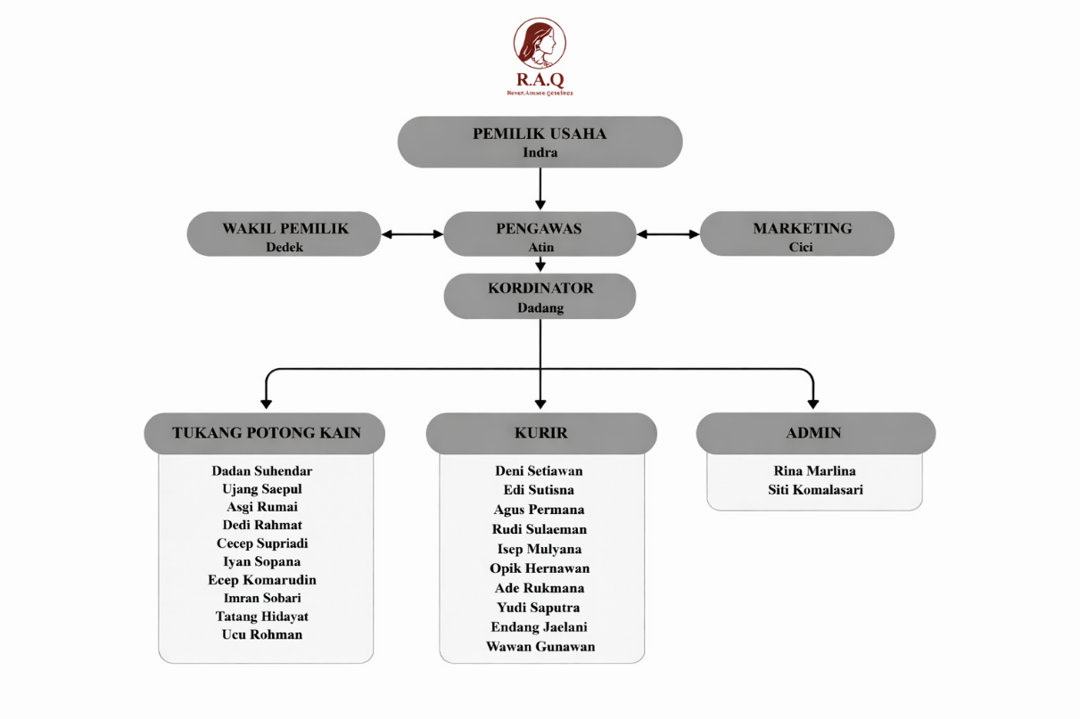
Gambar II. 1 Stuktur Organisasi R.A.Q COLLECTION

Adapun struktur organisasi pada R.A.Q COLLECTION terdiri dari beberapa bagian sebagai berikut:
            - Pemilik Usaha
Pemilik usaha merupakan pihak yang memiliki tanggung jawab penuh terhadap seluruh kegiatan operasional dan pengembangan usaha R.A.Q COLLECTION. Pemilik usaha berperan sebagai pengambil keputusan utama dalam menentukan arah kebijakan usaha, perencanaan produksi, serta strategi pemasaran produk.
Selain itu, pemilik usaha juga bertanggung jawab dalam melakukan pengendalian terhadap kegiatan operasional yang berlangsung di dalam usaha, termasuk dalam pengelolaan persediaan barang dan pengendalian keuangan usaha. Menurut Daft (2015), dalam organisasi skala kecil seperti UMKM, pemilik usaha biasanya memegang peran manajerial sekaligus operasional dalam menjalankan kegiatan bisnis.
Dalam konteks pengelolaan persediaan barang, pemilik usaha memiliki peran penting dalam menentukan kebijakan terkait pengadaan bahan baku, pengendalian jumlah stok barang, serta evaluasi laporan persediaan barang yang dihasilkan oleh bagian terkait.

            - Bagian Produksi
Bagian produksi bertanggung jawab terhadap proses pembuatan produk aksesoris yang dihasilkan oleh R.A.Q COLLECTION. Proses produksi dimulai dari persiapan bahan baku, proses perakitan aksesoris, hingga menghasilkan produk yang siap untuk dipasarkan kepada konsumen.
Bagian produksi juga memiliki tanggung jawab dalam memastikan bahwa kualitas produk yang dihasilkan sesuai dengan standar yang telah ditetapkan oleh usaha. Selain itu, bagian produksi juga berkoordinasi dengan bagian persediaan barang terkait kebutuhan bahan baku serta ketersediaan stok produk jadi.
Menurut Heizer et al. (2017), koordinasi antara bagian produksi dan bagian persediaan sangat penting untuk menjaga keseimbangan antara proses produksi dan ketersediaan stok barang agar tidak terjadi kekurangan maupun kelebihan persediaan.

            - Bagian Persediaan Barang
Bagian persediaan barang memiliki tanggung jawab dalam mengelola seluruh aktivitas yang berkaitan dengan pengelolaan stok barang. Tugas utama bagian ini meliputi pencatatan barang masuk, pencatatan barang keluar, pengelompokan barang berdasarkan jenisnya, serta pemantauan kondisi stok barang secara berkala.
Bagian persediaan juga bertanggung jawab dalam menyusun laporan persediaan barang yang digunakan oleh pemilik usaha sebagai dasar dalam pengambilan keputusan terkait pengadaan barang dan pengendalian stok.
Menurut Kadir (2014), pengelolaan persediaan barang yang baik sangat penting dalam mendukung kelancaran operasional perusahaan karena dapat membantu memastikan ketersediaan barang serta meminimalkan risiko kekurangan atau kelebihan stok.

            - Bagian Penjualan
Bagian penjualan bertanggung jawab dalam melayani proses transaksi penjualan produk kepada pelanggan. Penjualan produk dapat dilakukan secara langsung kepada konsumen maupun melalui media online seperti media sosial atau platform marketplace.
Selain melayani transaksi penjualan, bagian penjualan juga bertugas mencatat setiap transaksi penjualan yang terjadi serta melaporkan jumlah barang yang terjual kepada bagian persediaan barang. Informasi tersebut digunakan untuk memperbarui data stok barang yang tersedia.
Menurut Kotler dan Keller (2016), aktivitas penjualan memiliki peran penting dalam menjaga keberlangsungan usaha karena merupakan sumber utama pendapatan bagi perusahaan.

            - Bagian Administrasi
Bagian administrasi bertanggung jawab dalam mengelola berbagai kegiatan administrasi usaha, seperti pencatatan transaksi, pengelolaan dokumen usaha, serta penyusunan laporan administrasi dan keuangan sederhana.
Selain itu, bagian administrasi juga mendukung proses pengelolaan data yang berkaitan dengan sistem informasi persediaan barang, seperti penyimpanan data transaksi dan pengarsipan dokumen yang berkaitan dengan kegiatan operasional usaha.
Menurut Sutabri (2012), kegiatan administrasi yang terorganisir dengan baik sangat penting dalam mendukung kelancaran pengelolaan data dan informasi dalam suatu organisasi.

Lingkup Pekerjaan
Lingkup pekerjaan dalam pelaksanaan Kerja Praktik mencakup berbagai kegiatan yang berkaitan dengan proses pengamatan, analisis, serta perancangan sistem informasi persediaan barang yang diterapkan pada R.A.Q COLLECTION. Kegiatan tersebut dilakukan untuk memahami proses bisnis yang berjalan serta mengidentifikasi permasalahan yang terdapat dalam sistem pengelolaan persediaan barang yang sedang digunakan.
Menurut Sugiyono (2017), kegiatan pengumpulan data dalam penelitian dapat dilakukan melalui berbagai metode, seperti observasi, wawancara, dan studi dokumentasi untuk memperoleh informasi yang akurat mengenai objek penelitian.
Selama melaksanakan program Kerja Praktik (KP) di R.A.Q COLLECTION, penulis melakukan beberapa kegiatan sebagai berikut:
            - Studi Lapangan dan Observasi
Observasi merupakan teknik pengumpulan data yang dilakukan dengan cara mengamati secara langsung objek penelitian untuk memperoleh informasi mengenai kondisi yang sebenarnya di lapangan (Sugiyono, 2017).
Dalam kegiatan ini, penulis melakukan pengamatan langsung terhadap proses pengelolaan persediaan barang yang berjalan di R.A.Q COLLECTION. Proses observasi dilakukan untuk memahami bagaimana proses pencatatan barang masuk, pencatatan barang keluar, serta penyusunan laporan stok barang dilakukan dalam kegiatan operasional sehari-hari.

            - Pengumpulan Data dan Informasi
Selain melakukan observasi, penulis juga melakukan pengumpulan data melalui metode wawancara dengan pemilik usaha serta pihak yang terlibat dalam pengelolaan persediaan barang.
Wawancara dilakukan untuk memperoleh informasi yang lebih mendalam mengenai kebutuhan sistem informasi persediaan barang serta berbagai permasalahan yang dihadapi dalam pengelolaan persediaan barang yang saat ini masih dilakukan secara manual.

            - Analisis Sistem yang Sedang Berjalan
Analisis sistem dilakukan untuk memahami alur kerja sistem yang saat ini digunakan dalam pengelolaan persediaan barang. Analisis ini meliputi proses pencatatan data barang masuk, pencatatan data barang keluar, metode pencatatan stok yang digunakan, serta proses pembuatan laporan persediaan barang.
Menurut Jogiyanto (2005), analisis sistem merupakan tahap penting dalam pengembangan sistem informasi karena bertujuan untuk mengidentifikasi kebutuhan sistem serta permasalahan yang terdapat pada sistem yang sedang berjalan.

            - Perancangan Sistem Informasi Persediaan Barang
Setelah proses analisis sistem dilakukan, tahap selanjutnya adalah melakukan perancangan sistem informasi persediaan barang yang dapat menjadi solusi atas permasalahan yang ditemukan.
Perancangan sistem dilakukan dengan menggunakan metode pemodelan sistem menggunakan Unified Modeling Language (UML) yang meliputi pembuatan use case diagram, activity diagram, sequence diagram, serta class diagram (Rosa & Shalahuddin, 2018).

            - Evaluasi dan Penyempurnaan Rancangan Sistem
Rancangan sistem yang telah dibuat kemudian dievaluasi untuk memastikan bahwa sistem yang dirancang telah sesuai dengan kebutuhan operasional R.A.Q COLLECTION.
Proses evaluasi dilakukan melalui diskusi dengan pemilik usaha serta pihak terkait untuk memperoleh masukan mengenai rancangan sistem yang telah dibuat.

            - Penyusunan Laporan Kerja Praktik
Tahap terakhir dalam kegiatan Kerja Praktik adalah penyusunan laporan yang berisi dokumentasi seluruh kegiatan yang telah dilakukan selama pelaksanaan Kerja Praktik.
Laporan tersebut mencakup hasil observasi, analisis sistem yang sedang berjalan, perancangan sistem informasi persediaan barang, serta rekomendasi pengembangan sistem yang dapat diterapkan pada R.A.Q COLLECTION.

Deskripsi Pekerjaan
Selama pelaksanaan Kerja Praktik, penulis mengikuti dan melaksanakan beberapa tahapan kegiatan yang disesuaikan dengan metode pengembangan sistem yang digunakan dalam penelitian.
Menurut Pressman dan Maxim (2015), pengembangan sistem informasi umumnya terdiri dari beberapa tahapan utama, yaitu tahap eksplorasi kebutuhan, analisis sistem, perancangan sistem, serta implementasi sistem.
Adapun tahapan kegiatan yang dilakukan selama Kerja Praktik adalah sebagai berikut:
            - Eksplorasi (Exploration)
Tahap eksplorasi merupakan tahap awal yang dilakukan untuk memahami lingkungan kerja serta proses bisnis yang terdapat di R.A.Q COLLECTION. Pada tahap ini, penulis melakukan pengenalan terhadap struktur organisasi, alur kerja usaha, serta proses pengelolaan persediaan barang yang dilakukan dalam kegiatan operasional sehari-hari.

            - Analisis Kebutuhan (Requirement Analysis)
Tahap analisis kebutuhan dilakukan untuk mengidentifikasi kebutuhan sistem informasi persediaan barang yang akan dirancang. Analisis ini mencakup identifikasi kebutuhan fungsional sistem, seperti pencatatan barang masuk dan barang keluar, serta kebutuhan nonfungsional sistem seperti keamanan data dan kemudahan penggunaan sistem.

            - Perancangan Sistem (System Design)
Tahap perancangan sistem dilakukan untuk menggambarkan bagaimana sistem informasi persediaan barang akan dirancang. Pada tahap ini dilakukan pembuatan berbagai diagram pemodelan sistem menggunakan UML seperti use case diagram, activity diagram, dan class diagram.

            - Pembelajaran Mandiri (Self Study)
Selama pelaksanaan Kerja Praktik, penulis juga melakukan pembelajaran mandiri untuk memperdalam pemahaman mengenai konsep sistem informasi persediaan barang serta metode perancangan sistem yang digunakan.

            - Diskusi dan Pendampingan
Proses diskusi dilakukan secara berkala dengan pemilik usaha untuk memastikan bahwa rancangan sistem yang dibuat sesuai dengan kebutuhan operasional yang terdapat di lapangan.

            - Penyusunan Tugas dan Laporan
Tahap terakhir adalah penyusunan laporan Kerja Praktik yang berisi dokumentasi seluruh kegiatan yang telah dilakukan selama pelaksanaan Kerja Praktik serta hasil analisis dan perancangan sistem informasi persediaan barang.

R.A.Q COLLECTION merupakan usaha mikro, kecil, dan menengah (UMKM) yang bergerak di bidang produksi dan penjualan aksesoris perempuan. R.A.Q COLLECTION menjalankan kegiatan operasional yang meliputi proses produksi, pengelolaan persediaan barang, hingga penjualan produk kepada konsumen. Dalam menjalankan operasional usahanya, R.A.Q COLLECTION memiliki struktur organisasi sederhana yang disesuaikan dengan skala usaha, namun tetap mendukung kelancaran aktivitas bisnis.
Struktur organisasi R.A.Q COLLECTION bertujuan untuk membagi tugas dan tanggung jawab secara jelas agar setiap aktivitas operasional dapat berjalan secara efektif dan efisien, khususnya dalam pengelolaan persediaan barang.
Adapun struktur organisasi R.A.Q COLLECTION adalah sebagai berikut:
            - Pemilik Usaha
Pemilik usaha bertanggung jawab penuh terhadap keseluruhan kegiatan operasional dan pengembangan usaha R.A.Q COLLECTION. Pemilik usaha berperan dalam menetapkan arah kebijakan usaha, perencanaan produksi, pengendalian keuangan, serta pengambilan keputusan strategis terkait pengadaan barang dan pengelolaan stok. Selain itu, pemilik usaha juga melakukan evaluasi terhadap laporan persediaan barang dan kinerja operasional secara keseluruhan.
            - Bagian Produksi
Bagian produksi bertanggung jawab dalam proses pembuatan aksesoris, mulai dari persiapan bahan baku hingga menghasilkan produk siap jual. Bagian ini juga berkoordinasi dengan bagian persediaan terkait kebutuhan bahan dan ketersediaan stok barang jadi agar proses produksi dapat berjalan lancar.
            - Bagian Persediaan Barang
Bagian persediaan barang bertugas mengelola seluruh aktivitas yang berkaitan dengan pencatatan barang masuk, barang keluar, dan pemantauan stok barang. Tanggung jawab utama meliputi pencatatan data persediaan, pengelompokan barang, serta penyusunan laporan stok barang. Bagian ini memiliki peran penting dalam memastikan ketersediaan barang sesuai dengan kebutuhan operasional dan penjualan.
            - Bagian Penjualan
Bagian penjualan bertanggung jawab dalam melayani transaksi penjualan produk kepada pelanggan, baik secara langsung maupun melalui media online. Selain itu, bagian penjualan juga melakukan pencatatan barang keluar serta menyampaikan informasi penjualan kepada bagian persediaan sebagai dasar pembaruan data stok.
            - Bagian Administrasi
Bagian administrasi bertugas mengelola kegiatan administrasi usaha, seperti pencatatan transaksi, pengelolaan dokumen, serta penyusunan laporan administrasi dan keuangan sederhana. Bagian ini juga mendukung pengelolaan data yang berkaitan dengan sistem informasi persediaan barang.

Lingkup Pekerjaan
Selama melaksanakan program Kerja Praktik (KP) di R.A.Q COLLECTION, penulis melakukan beberapa kegiatan sebagai berikut:
            - Studi lapangan dan observasi, yaitu melakukan pengamatan langsung terhadap proses pengelolaan persediaan barang yang berjalan di R.A.Q COLLECTION, mulai dari proses pencatatan barang masuk, barang keluar, hingga penyusunan laporan stok.
            - Pengumpulan data dan informasi, melalui wawancara dengan pemilik usaha dan pihak terkait untuk memahami kebutuhan sistem serta permasalahan yang dihadapi dalam pengelolaan persediaan barang.
            - sistem persediaan barang yang sedang berjalan, meliputi alur kerja, metode pencatatan stok, serta proses pelaporan persediaan barang.
            - Perancangan sistem informasi persediaan barang, yang mencakup pembuatan diagram alur sistem, pemodelan menggunakan UML, serta perancangan antarmuka sistem sebagai solusi atas permasalahan yang ditemukan.
            - Evaluasi dan penyempurnaan rancangan sistem, agar sistem yang dirancang sesuai dengan kebutuhan operasional R.A.Q COLLECTION.
            - Penyusunan laporan Kerja Praktik, yang mencakup seluruh rangkaian kegiatan KP, hasil observasi, analisis sistem, perancangan sistem informasi persediaan barang, serta rekomendasi pengembangan sistem.

Deskripsi Pekerjaan
Selama pelaksanaan Kerja Praktik (KP), penulis mengikuti dan melaksanakan beberapa tahapan kegiatan, antara lain:
            - Eksplorasi (Exploration), yaitu pengenalan lingkungan kerja dan proses bisnis di R.A.Q COLLECTION.
            - Analisis Kebutuhan (Requirement Analysis), untuk mengidentifikasi kebutuhan fungsional dan nonfungsional sistem informasi persediaan barang.
            - Perancangan Sistem (System Design), meliputi pembuatan diagram UML seperti use case diagram, activity diagram, dan class diagram.
            - Pembelajaran Mandiri (Self Study), untuk memperdalam pemahaman terkait sistem informasi persediaan barang dan metode perancangan sistem.
            - Diskusi dan Pendampingan, melalui komunikasi dengan pemilik usaha untuk memastikan rancangan sistem sesuai dengan kebutuhan nyata di lapangan.
            - Penyusunan Tugas dan Laporan, berupa dokumentasi hasil kegiatan KP dan perancangan sistem informasi persediaan barang.

Jadwal Kerja

Tabel II. 1 Jadwal Kerja
No. | Uraian Pekerjaan | Bulan ke 1 |  |  |  | Bulan ke 2 |  |  |  | Bulan Ke 3
 |  | 4 | 5 | 6 | 7 | 8 | 9 | 10 | 11 | 12 | 13 | 14 | 15
1. | Survei Lokasi Kerja Praktek (KP)
2. | Pengumpulan Data
3. | Analisis
4. | Perancangan sistem
5. | Pelaporan

- Minggu 1
- Pengenalan tempat kerja dan proses operasional usaha di R.A.Q COLLECTION, khususnya pada aktivitas pengelolaan persediaan barang.
- Observasi alur pencatatan barang masuk, barang keluar, serta proses penyimpanan stok barang.
- Diskusi dengan pemilik usaha dan pihak terkait mengenai kendala yang dihadapi dalam pengelolaan persediaan barang secara manual serta kebutuhan sistem informasi yang diharapkan.

- Minggu 2
- Pengumpulan data terkait data barang, stok persediaan, transaksi barang masuk dan barang keluar, serta laporan persediaan yang digunakan.
- Analisis alur kerja sistem persediaan barang yang berjalan secara manual menggunakan buku catatan dan spreadsheet sederhana.
- Identifikasi kebutuhan sistem, meliputi kebutuhan perangkat keras dan perangkat lunak yang diperlukan untuk mendukung sistem informasi persediaan barang.

- Minggu 3–4
- Penyusunan rancangan awal sistem informasi persediaan barang menggunakan metode Waterfall sampai pada tahap perancangan.
- Perancangan model sistem menggunakan UML, seperti use case diagram, activity diagram, dan class diagram.
- Mendesain rancangan antarmuka pengguna (UI) untuk modul pengelolaan data barang, pencatatan barang masuk dan keluar, informasi stok, serta laporan persediaan barang.

- Minggu 5
- Evaluasi dan peninjauan rancangan sistem informasi persediaan barang bersama pemilik usaha.
- Penyempurnaan rancangan sistem berdasarkan masukan dan kebutuhan operasional R.A.Q COLLECTION.
- Penyusunan laporan akhir Kerja Praktik yang mencakup seluruh rangkaian kegiatan, hasil observasi, analisis sistem berjalan, perancangan sistem usulan, serta rekomendasi pengembangan sistem di masa mendatang.

TEORI PENUNJANG KERJA PRAKTIK

Teori Penunjang Kerja Praktik
Selama pelaksanaan Kerja Praktik di R.A.Q COLLECTION, penulis menggunakan berbagai teori dan pengetahuan yang diperoleh selama masa perkuliahan sebagai landasan dalam melakukan analisis dan perancangan sistem informasi persediaan barang. Teori-teori tersebut digunakan untuk memahami permasalahan sistem yang berjalan serta sebagai acuan dalam merancang sistem informasi yang sesuai dengan kebutuhan operasional usaha. Adapun teori penunjang yang digunakan dalam Kerja Praktik ini adalah sebagai berikut.
            - Teori Analisis dan Perancangan Sistem Informasi
Analisis dan perancangan sistem informasi merupakan tahapan penting dalam pengembangan sistem yang bertujuan untuk mengidentifikasi kebutuhan pengguna serta merancang solusi sistem yang efektif dan efisien. Menurut (Jogiyanto, 2018), analisis sistem merupakan proses untuk mengidentifikasi dan mengevaluasi permasalahan yang terjadi pada sistem yang berjalan, sedangkan perancangan sistem bertujuan untuk menyusun spesifikasi sistem baru sebagai solusi dari permasalahan tersebut.
Dalam Kerja Praktik di R.A.Q COLLECTION, teori analisis dan perancangan sistem informasi digunakan untuk menganalisis proses pengelolaan persediaan barang yang masih dilakukan secara manual, mulai dari pencatatan barang masuk, barang keluar, hingga penyusunan laporan stok. Hasil analisis tersebut kemudian menjadi dasar dalam perancangan sistem informasi persediaan barang yang diusulkan agar mampu meningkatkan efisiensi dan akurasi pengelolaan data.
            - Teori Algoritma dan Pemprograman
Algoritma merupakan serangkaian langkah logis dan sistematis yang digunakan untuk menyelesaikan suatu permasalahan tertentu (Sutabri, 2016). Algoritma menjadi dasar dalam pengembangan perangkat lunak karena menentukan alur logika proses pengolahan data dalam sistem.
Pemahaman mengenai algoritma dan pemrograman digunakan dalam Kerja Praktik ini untuk merancang alur proses sistem persediaan barang, seperti proses pencatatan barang masuk, barang keluar, perhitungan stok, serta penyajian laporan persediaan. Dengan perancangan algoritma yang tepat, sistem informasi yang diusulkan diharapkan mampu meminimalkan kesalahan pencatatan dan menghasilkan informasi yang akurat.
            - Teori Basis Data
Basis data merupakan kumpulan data yang tersimpan secara terorganisasi dan saling berhubungan, sehingga dapat diakses dan dikelola dengan mudah (Kadir, 2019). Basis data memiliki peranan penting dalam sistem informasi karena berfungsi sebagai media penyimpanan data yang mendukung proses pengolahan dan penyajian informasi.
Dalam perancangan sistem informasi persediaan barang di R.A.Q COLLECTION, teori basis data digunakan untuk merancang struktur penyimpanan data barang, data transaksi barang masuk dan keluar, serta data laporan persediaan. Dengan penerapan basis data yang terstruktur, sistem informasi yang diusulkan diharapkan mampu menyimpan data secara terintegrasi dan mengurangi risiko kehilangan data.
            - Teori Pemrograman Berbasis Web
Pemrograman berbasis web merupakan teknik pengembangan aplikasi yang dapat diakses melalui jaringan internet atau intranet dengan menggunakan browser sebagai media akses (Rosa & Shalahuddin, 2018). Sistem berbasis web memiliki keunggulan dalam hal fleksibilitas, kemudahan akses, serta kemudahan pengembangan.
Pada Kerja Praktik ini, teori pemrograman berbasis web digunakan sebagai acuan dalam perancangan sistem informasi persediaan barang yang dapat diakses oleh pemilik dan karyawan R.A.Q COLLECTION. Sistem berbasis web diharapkan mampu menyajikan informasi stok barang secara real-time serta memudahkan proses pengelolaan persediaan barang.

Pengertian Dasar Sistem Informasi

Sistem Informasi
Sistem merupakan sekumpulan elemen atau komponen yang saling berinteraksi dan bekerja sama untuk mencapai tujuan tertentu (Khotami, 2023). Komponen-komponen dalam sistem tidak berdiri sendiri, melainkan saling terhubung dalam satu kesatuan yang terorganisasi.
Sistem dapat diklasifikasikan ke dalam berbagai jenis, seperti sistem fisik dan sistem abstrak, sistem alami dan sistem buatan manusia, serta sistem terbuka dan sistem tertutup (Irfan et al., 2023). Klasifikasi tersebut membantu dalam memahami karakteristik dan ruang lingkup suatu sistem.
Berdasarkan pengertian tersebut, sistem dapat disimpulkan sebagai suatu kesatuan yang terdiri dari input, proses, dan output yang saling berkaitan untuk mencapai tujuan yang telah ditetapkan secara efektif dan efisien.

Definisi Informasi
Informasi merupakan hasil pengolahan data mentah yang telah diproses sehingga memiliki makna dan nilai guna bagi penggunanya (Sunesti, 2020). Informasi yang berkualitas harus memenuhi karakteristik akurat, relevan, tepat waktu, dan dapat dipercaya.
Dalam pengelolaan persediaan barang, informasi yang akurat dan tepat waktu sangat dibutuhkan untuk mengetahui kondisi stok barang, menghindari kekurangan atau kelebihan stok, serta mendukung pengambilan keputusan yang tepat oleh pemilik usaha.

Sistem Informasi
Sistem informasi merupakan suatu sistem yang mengintegrasikan manusia, data, prosedur, dan teknologi informasi untuk menghasilkan informasi yang berguna dalam mendukung kegiatan operasional dan pengambilan keputusan organisasi (Alzedan, n.d.).
Pemanfaatan sistem informasi yang baik dapat meningkatkan efisiensi dan efektivitas kerja, termasuk dalam pengelolaan persediaan barang. Oleh karena itu, perancangan sistem informasi persediaan barang di R.A.Q COLLECTION diharapkan mampu memberikan solusi atas permasalahan pencatatan stok yang masih dilakukan secara manual.

Perancangan Sistem

Definisi Perancangan
Perancangan sistem merupakan tahap penting dalam proses pengembangan sistem informasi yang bertujuan untuk merancang solusi sistem berdasarkan kebutuhan yang telah dianalisis sebelumnya. Pada tahap ini dilakukan proses perencanaan struktur sistem, komponen-komponen yang diperlukan, serta hubungan antar komponen tersebut agar sistem dapat berfungsi dengan baik dan memenuhi kebutuhan pengguna.
Menurut Tepung et al. (2022), perancangan sistem merupakan proses awal dalam pengembangan perangkat lunak yang berfokus pada penyusunan struktur sistem secara terperinci sebelum sistem tersebut direalisasikan dalam bentuk aplikasi. Proses ini melibatkan penentuan arsitektur sistem, alur proses, serta rancangan antarmuka yang akan digunakan oleh pengguna.
Dalam kegiatan Kerja Praktik ini, proses perancangan sistem dilakukan untuk menghasilkan rancangan Sistem Informasi Persediaan Barang yang dapat menggantikan proses pengelolaan persediaan yang sebelumnya dilakukan secara manual pada R.A.Q COLLECTION. Dengan adanya rancangan sistem ini diharapkan pengelolaan data barang masuk, barang keluar, serta laporan stok dapat dilakukan secara lebih efektif dan terstruktur

Perancangan Sistem
            - Unified Modeling Language (UML)
Unified Modeling Language (UML) merupakan bahasa pemodelan standar yang digunakan untuk menggambarkan, merancang, dan mendokumentasikan sistem perangkat lunak secara visual. UML membantu pengembang sistem dalam memahami struktur sistem serta interaksi yang terjadi antar komponen sistem.
UML memungkinkan pengembang untuk memvisualisasikan berbagai aspek dalam sistem, baik dari sisi struktur maupun perilaku sistem. Dengan menggunakan UML, proses analisis dan perancangan sistem menjadi lebih mudah dipahami karena setiap komponen sistem dapat digambarkan dalam bentuk diagram yang jelas.
Dalam pengembangan perangkat lunak berbasis objek, UML sering digunakan untuk menggambarkan hubungan antar objek, alur proses sistem, serta interaksi antara pengguna dengan sistem (Nistrina & Sahidah, 2022). UML juga menyediakan berbagai jenis diagram yang dapat digunakan untuk mendokumentasikan sistem secara lengkap, mulai dari proses bisnis, desain kelas, hingga struktur basis data yang digunakan dalam sistem (Siska Narulita et al., 2024).
Dengan demikian, UML berperan sebagai alat bantu penting dalam proses pengembangan sistem karena mampu memberikan gambaran yang jelas mengenai bagaimana sistem dirancang dan bagaimana sistem tersebut akan bekerja.

            - Use Case Diagram
Use Case Diagram merupakan salah satu jenis diagram dalam UML yang digunakan untuk menggambarkan hubungan antara aktor dengan sistem yang sedang dikembangkan. Diagram ini menunjukkan bagaimana pengguna atau aktor berinteraksi dengan sistem untuk menjalankan berbagai fungsi yang tersedia.
Menurut Julianto dan Setiawan (2019), Use Case Diagram digunakan untuk menggambarkan skenario interaksi antara pengguna dengan sistem sehingga dapat diketahui fungsi-fungsi apa saja yang disediakan oleh sistem tersebut. Dalam diagram ini, aktor dapat berupa pengguna sistem maupun sistem lain yang berinteraksi dengan sistem utama.
Selain itu, Use Case Diagram juga membantu dalam proses identifikasi kebutuhan sistem karena dapat menunjukkan aktivitas apa saja yang dapat dilakukan oleh pengguna terhadap sistem. Dengan adanya diagram ini, pengembang dan pengguna dapat memahami batasan serta fungsi utama dari sistem yang dirancang.
Use Case Diagram juga berfungsi sebagai alat komunikasi antara pengembang sistem dengan pemangku kepentingan sehingga proses pengembangan sistem dapat berjalan sesuai dengan kebutuhan yang diharapkan.

Simbol yang digunakan dalam Use Case Diagram adalah:

Tabel III. 1 Use Case Diagram
No | Simbol | Keterangan
1 |  | Aktor : Mewakili peran orang, sistem lain, atau alat yang berinteraksi dengan sistem.
2 |  | Use Case : Menggambarkan fungsi atau proses yang dilakukan oleh sistem.
3 |  | Association : Hubungan antara aktor dan use case yang menunjukkan adanya interaksi.
4 |  | Menunjukan bahwa suatu usecase seluruhnya merupakan fungsionalitas dari use case lainnya.
5 | <<include>> | Use case tambahan yang dijalankan jika kondisi tertentu terpenuhi.
6 | <<extend>> | Menunjukan bahwa suatu use case merupakan tambahan fungsional dari use case lainnyajika suatu kondisi terpenuhi.

            - Activity Diagram
Activity Diagram merupakan salah satu diagram dalam UML yang digunakan untuk menggambarkan alur aktivitas atau proses yang terjadi di dalam suatu sistem. Diagram ini menampilkan urutan aktivitas yang dilakukan oleh sistem maupun pengguna dalam menjalankan suatu proses.
Activity Diagram memberikan gambaran mengenai bagaimana proses dalam sistem berlangsung mulai dari awal hingga akhir. Diagram ini juga dapat menunjukkan percabangan keputusan serta aktivitas yang dapat berjalan secara paralel.
Menurut Siska Narulita et al. (2024), Activity Diagram digunakan untuk memodelkan alur kerja suatu sistem secara visual sehingga memudahkan pengembang dalam memahami proses bisnis yang terjadi dalam sistem tersebut.
Dengan adanya Activity Diagram, pengembang dapat menganalisis alur proses yang terjadi dalam sistem secara lebih jelas sehingga dapat membantu dalam proses perancangan sistem yang lebih efektif.

Tabel III. 2 Activity Diagram
No | Simbol | Nama | Keterangan
1 |  | Status awal | Sebuah diagram aktivitas memiliki sebuah status awal.
2 |  | Aktivitas | Aktivitas yang dilakukan sistem aktivitas biasanya diawali dengan kata kerja.
3 |  | Percabangan / Decision | Percabangandimana ada pilihan aktivitas yang lebih dari satu
4 |  | Penggabungan /Join | Penggabungan dimana yang mana lebih dari satu aktivitas lalu digabungkan jadi satu.
5 |  | Status akhir | Status akhir yang dilakukan sistem, sebuah diagram aktivitas memiliki sebuah status akhir
6 |  | Swimlane | Swimlane memisahkan organisasi bisnis yang bertanggung jawab terhadap aktivitas yang terjadi.

Metode Waterfall
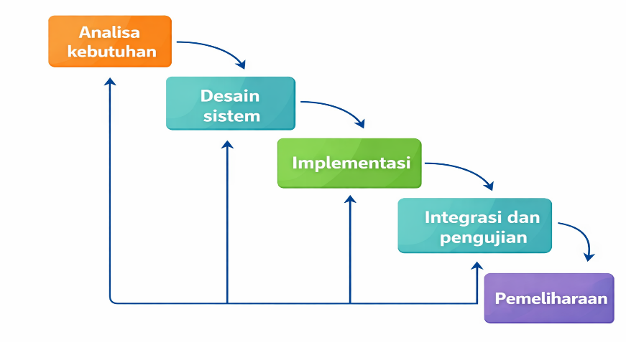
Gambar III. 1 Metode Waterfall

Metode Waterfall merupakan salah satu metode pengembangan perangkat lunak yang menggunakan pendekatan berurutan dalam setiap tahap pengembangannya. Metode ini pertama kali diperkenalkan oleh Winston W. Royce dan banyak digunakan dalam pengembangan sistem karena memiliki alur kerja yang sistematis dan mudah dipahami.
Menurut Wahid (2020), model Waterfall merupakan model pengembangan perangkat lunak yang dilakukan secara bertahap, di mana setiap tahap harus diselesaikan terlebih dahulu sebelum melanjutkan ke tahap berikutnya. Pendekatan ini sering digunakan karena memberikan struktur yang jelas dalam proses pengembangan sistem.
Dalam penelitian ini, metode Waterfall digunakan sebagai pendekatan dalam pengembangan sistem informasi persediaan barang. Metode ini terdiri dari beberapa tahapan utama sebagai berikut:
            - Analisis Kebutuhan
Tahap analisis kebutuhan merupakan tahap awal dalam pengembangan sistem yang bertujuan untuk mengidentifikasi kebutuhan pengguna terhadap sistem yang akan dibangun. Pada tahap ini dilakukan proses pengumpulan informasi mengenai kebutuhan sistem melalui observasi, wawancara, maupun studi dokumentasi.
Hasil dari tahap ini kemudian dirumuskan dalam bentuk spesifikasi kebutuhan sistem yang akan menjadi dasar dalam proses perancangan sistem.
            - Desain Sistem
Pada tahap desain sistem dilakukan proses perancangan struktur sistem yang akan dikembangkan. Tahap ini meliputi perancangan arsitektur sistem, desain database, serta desain antarmuka pengguna.
Desain sistem bertujuan untuk menggambarkan bagaimana sistem akan dibangun berdasarkan kebutuhan yang telah dianalisis sebelumnya.
            - Implementasi
Tahap implementasi merupakan proses penerapan desain sistem ke dalam bentuk program atau aplikasi. Pada tahap ini dilakukan proses pengkodean menggunakan bahasa pemrograman yang dipilih.
Setiap komponen sistem dikembangkan sesuai dengan rancangan yang telah dibuat pada tahap desain sistem.
            - Pengujian Sistem
Setelah proses implementasi selesai, tahap selanjutnya adalah melakukan pengujian terhadap sistem yang telah dibuat. Pengujian dilakukan untuk memastikan bahwa sistem dapat berjalan dengan baik serta sesuai dengan kebutuhan pengguna.
            - Pemeliharaan Sistem
Tahap pemeliharaan dilakukan setelah sistem digunakan secara operasional. Pada tahap ini dilakukan perbaikan terhadap kesalahan yang ditemukan serta penyesuaian sistem apabila terdapat perubahan kebutuhan pengguna.

System Development Life Cycle (SDLC)
System Development Life Cycle (SDLC) merupakan metode yang digunakan untuk mengembangkan sistem informasi secara sistematis dan terstruktur. SDLC mencakup berbagai tahapan yang dilakukan dalam proses pengembangan sistem mulai dari perencanaan hingga pemeliharaan sistem setelah diimplementasikan.
Menurut Hermawan (2017), SDLC merupakan kerangka kerja yang digunakan dalam pengembangan sistem informasi untuk memastikan bahwa setiap tahap pengembangan dilakukan secara terencana dan terkontrol.
Dalam penerapannya, SDLC terdiri dari beberapa tahapan utama yaitu perencanaan sistem, analisis kebutuhan, desain sistem, implementasi sistem, serta pemeliharaan sistem.
Selain itu, dalam proses perancangan sistem informasi juga digunakan Unified Modeling Language (UML) sebagai alat bantu pemodelan sistem. UML merupakan pengembangan dari metode analisis dan desain berorientasi objek yang mulai berkembang pada akhir tahun 1980-an.
UML kemudian distandarisasi oleh Object Management Group (OMG) sehingga menjadi bahasa pemodelan standar yang banyak digunakan dalam pengembangan perangkat lunak modern (Putra & Andriani, 2019).
Dengan menggunakan UML, pengembang dapat memvisualisasikan struktur serta perilaku sistem sehingga memudahkan dalam proses perancangan dan dokumentasi sistem informasi.

Peralatan Pembangunan Sistem Informasi
Peralatan atau tools yang digunakan dalam pembangunan sistem informasi persediaan barang pada penelitian ini terdiri dari beberapa perangkat lunak pendukung sebagai berikut:
            - Software a. StarUML
StarUML merupakan salah satu perangkat lunak yang digunakan untuk membuat berbagai diagram dalam Unified Modeling Language (UML). Software ini membantu pengembang dalam merancang sistem dengan menggunakan berbagai jenis diagram seperti Use Case Diagram, Activity Diagram, Sequence Diagram, dan Class Diagram.
Dengan menggunakan StarUML, proses pemodelan sistem dapat dilakukan secara lebih mudah dan terstruktur sehingga rancangan sistem dapat didokumentasikan dengan baik.
UML sendiri merupakan bahasa pemodelan yang digunakan dalam pengembangan sistem berorientasi objek untuk menggambarkan kebutuhan sistem serta hubungan antar komponen dalam sistem (Han, 2024).

            - Figma

Gambar III. 2 Figma

Figma merupakan aplikasi desain berbasis web yang digunakan untuk merancang tampilan antarmuka pengguna (User Interface) serta pengalaman pengguna (User Experience) pada suatu aplikasi atau website.
Figma banyak digunakan dalam proses perancangan sistem karena menyediakan berbagai fitur yang memudahkan desainer dalam membuat mockup, wireframe, serta prototype aplikasi.
Menurut Herniyanti et al. (2022), Figma merupakan salah satu tools desain yang mendukung kolaborasi tim secara real-time sehingga memungkinkan beberapa pengguna untuk bekerja bersama dalam satu proyek secara bersamaan.
Selain itu, Figma juga memudahkan pengembang dalam membuat desain tampilan aplikasi sebelum sistem diimplementasikan sehingga dapat membantu dalam proses evaluasi desain sistem.

            - Hardware
              - AMD Ryzen 5 7530U with Radeon Graphics (12Cpu)
              - Memori (RAM) 8GB
              - Monitor
              - Keyboard
              - Mouse

PELAKSANAAN KERJA PRAKTIK

Input
Secara umum, pengetahuan serta teori yang diperoleh selama masa perkuliahan menjadi salah satu faktor penting dalam pelaksanaan kegiatan Kerja Praktik ini. Berbagai konsep tersebut digunakan sebagai dasar dalam memahami permasalahan yang terdapat pada sistem persediaan barang yang sedang berjalan, sekaligus menjadi acuan dalam merancang sistem informasi persediaan barang yang sesuai dengan kebutuhan operasional usaha.
Perancangan sistem informasi persediaan barang pada R.A.Q COLLECTION bertujuan untuk membantu proses pencatatan, pengelolaan, serta pelaporan stok barang agar dapat dilakukan secara lebih efektif dan terkomputerisasi. Dalam perancangan sistem ini terdapat beberapa komponen utama yang menjadi masukan (input) dalam sistem, yaitu sebagai berikut:
              - Halaman Login
              - Halaman Dashboard Ringkasan
              - Halaman Data Barang
              - Halaman Barang Masuk
              - Halaman Barang Keluar
              - Halaman Laporan Persediaan
Komponen-komponen tersebut menjadi bagian penting dalam proses perancangan sistem informasi persediaan barang yang diusulkan, sehingga sistem yang dirancang diharapkan mampu mendukung kegiatan pengelolaan stok barang pada R.A.Q COLLECTION secara lebih terorganisir dan efisien.

Proses
Setelah melakukan pengenalan terhadap lingkungan kerja serta proses bisnis yang berlangsung di R.A.Q COLLECTION, kegiatan utama dalam Kerja Praktik ini difokuskan pada analisis serta perancangan sistem informasi persediaan barang.
Pelaksanaan Kerja Praktik dilakukan melalui beberapa tahapan utama, yaitu tahap eksplorasi, tahap perancangan sistem, serta tahap penyusunan laporan Kerja Praktik. Setiap tahapan tersebut disusun secara terstruktur agar proses perancangan sistem informasi persediaan barang dapat berjalan dengan sistematis dan sesuai dengan kebutuhan pengguna maupun kondisi operasional usaha.

Eksplorasi
Tahap eksplorasi dilakukan dengan cara melakukan pengamatan secara langsung terhadap proses pengelolaan persediaan barang yang sedang diterapkan di R.A.Q COLLECTION. Pada tahap ini dilakukan observasi terhadap kegiatan pencatatan barang masuk, barang keluar, serta proses pengecekan stok barang yang masih dilakukan secara manual.
Selain melakukan observasi, penulis juga melakukan diskusi dan wawancara dengan pemilik serta karyawan R.A.Q COLLECTION guna memperoleh informasi mengenai kendala yang sering dihadapi dalam proses pengelolaan persediaan barang. Berdasarkan hasil eksplorasi tersebut diketahui bahwa sistem manual yang digunakan masih memiliki beberapa kelemahan, seperti kemungkinan terjadinya kesalahan pencatatan, keterlambatan dalam pembuatan laporan, serta kesulitan dalam memantau jumlah stok barang secara cepat dan akurat.
Tahap eksplorasi ini juga meliputi pemahaman terhadap metode pengembangan sistem yang digunakan, yaitu metode Waterfall, serta penggunaan Unified Modeling Language (UML) sebagai alat bantu dalam memodelkan rancangan sistem informasi persediaan barang yang akan dikembangkan.

Perancangan Sistem Informasi
Tahapan perancangan sistem informasi persediaan barang dimulai dengan melakukan analisis terhadap kebutuhan sistem berdasarkan hasil eksplorasi yang telah dilakukan sebelumnya. Analisis kebutuhan ini bertujuan untuk menentukan fungsi-fungsi utama yang harus tersedia di dalam sistem agar dapat mendukung kegiatan pengelolaan persediaan barang di R.A.Q COLLECTION.
Setelah proses analisis kebutuhan selesai dilakukan, tahap berikutnya adalah merancang sistem informasi persediaan barang. Proses perancangan ini meliputi perancangan alur proses sistem, perancangan struktur basis data, serta perancangan tampilan antarmuka sistem yang mudah dipahami dan digunakan oleh pemilik maupun karyawan.

Analisis Kebutuhan Sistem
Dalam menganalisis kebutuhan sistem, dilakukan identifikasi terhadap prosedur sistem yang berjalan melalui beberapa tahapan sebagai berikut:
              - Input
- Halaman Login
Halaman ini digunakan oleh pengguna sistem, yaitu pemilik dan karyawan, untuk mengakses sistem informasi persediaan barang dengan memasukkan username dan password. Sistem akan melakukan proses pengecekan terhadap data yang dimasukkan sebelum pengguna dapat masuk ke dalam menu utama.
- Halaman Dashboard
Halaman ini menampilkan informasi singkat mengenai kondisi persediaan barang, seperti jumlah jenis barang yang tersedia, jumlah stok barang masuk dan barang keluar, serta informasi mengenai stok barang yang mulai berkurang. Informasi ini membantu pemilik usaha dalam memantau keadaan persediaan barang secara cepat.
- Halaman Barang Masuk
Halaman ini digunakan untuk mencatat setiap transaksi barang yang diterima dari supplier maupun hasil produksi. Informasi yang dimasukkan meliputi nama barang, jumlah barang, tanggal barang masuk, serta keterangan tambahan. Data tersebut akan menambah jumlah stok barang secara otomatis dalam sistem.
- Halaman Barang Keluar
Halaman ini digunakan untuk mencatat barang yang keluar akibat proses penjualan. Setelah data transaksi dicatat, sistem akan secara otomatis mengurangi jumlah stok barang sesuai dengan jumlah barang yang keluar.
- Halaman Laporan Persediaan
Halaman ini digunakan untuk menampilkan rangkuman data barang masuk dan barang keluar. Laporan dapat ditampilkan berdasarkan periode tertentu sehingga dapat digunakan oleh pemilik usaha sebagai bahan evaluasi dalam pengelolaan persediaan barang.

              - Proses
- Proses Login
Pengguna membuka sistem dan memasukkan username serta password. Sistem memvalidasi data dan mengarahkan pengguna ke dashboard apabila data sesuai.
- Proses Dashboard
Sistem menampilkan ringkasan kondisi persediaan barang secara real-time sebagai informasi awal bagi pengguna.
- Proses Pengelolaan Data Barang
Pengguna dapat menambah, mengubah, atau menghapus data barang. Setiap perubahan data akan tersimpan secara otomatis di dalam basis data.
- Proses Barang Masuk
Setiap barang yang masuk dicatat melalui sistem dan secara otomatis menambah jumlah stok barang.
- Proses Barang Keluar
Setiap barang yang keluar dicatat dan sistem secara otomatis mengurangi stok barang sesuai transaksi.
- Proses Laporan
Sistem mengolah data transaksi barang masuk dan keluar menjadi laporan persediaan barang yang dapat digunakan untuk evaluasi stok.

              - Output
Output dari pelaksanaan Kerja Praktik ini berupa blueprint atau rancangan sistem informasi persediaan barang untuk R.A.Q COLLECTION, yang mencakup rancangan alur proses, rancangan basis data, serta rancangan antarmuka sistem sebagai acuan pengembangan sistem di masa mendatang.

Perancangan Sistem
            - Use Case Diagram
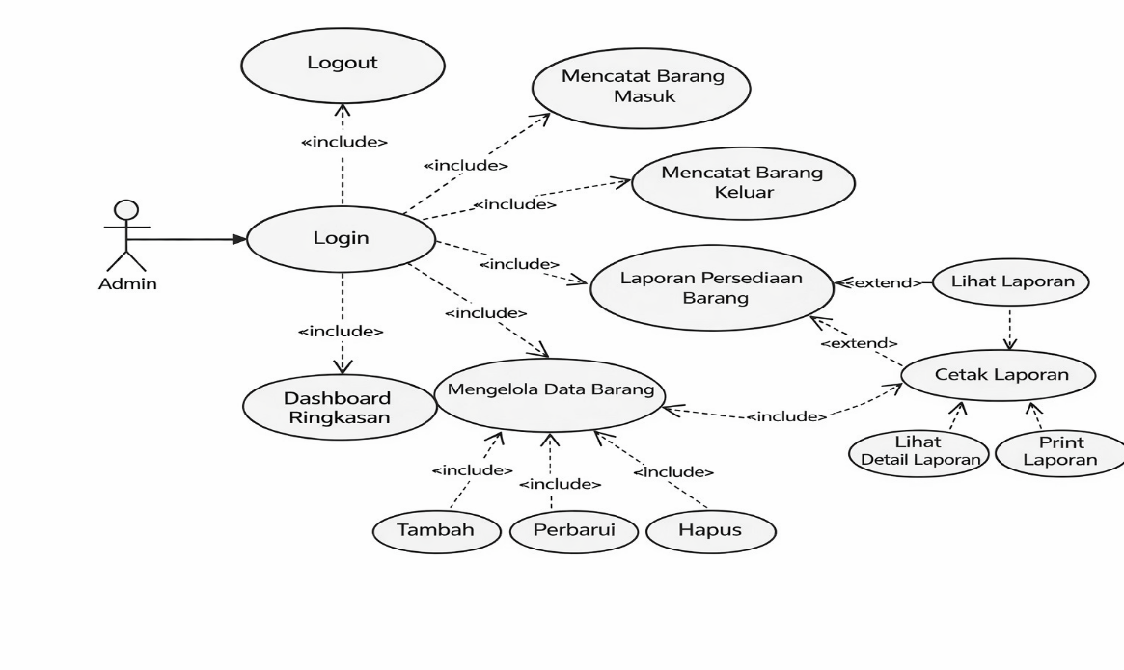
Gambar IV. 1 Persediaan Barang
Dalam perancangan Sistem Informasi Persediaan Barang pada R.A.Q COLLECTION, terdapat satu aktor utama yang berinteraksi secara langsung dengan sistem, yaitu Admin. Admin berperan sebagai pengguna yang memiliki tanggung jawab dalam mengelola data barang, melakukan pencatatan transaksi barang masuk dan barang keluar, serta menyusun laporan persediaan barang.
Use Case Diagram yang ditampilkan menggambarkan berbagai fungsi utama yang tersedia di dalam sistem serta hubungan interaksi antara aktor dengan sistem informasi persediaan barang. Diagram ini juga menunjukkan bahwa seluruh aktivitas yang dilakukan di dalam sistem diawali dengan proses login, yang berfungsi sebagai mekanisme validasi pengguna sekaligus menjaga keamanan akses terhadap sistem.
Setelah proses login berhasil dilakukan, Admin dapat menggunakan berbagai fitur utama yang terdapat pada sistem. Fitur-fitur tersebut meliputi pengelolaan data barang, pencatatan transaksi barang masuk, pencatatan transaksi barang keluar, melihat informasi ringkasan pada halaman dashboard, serta mengakses menu laporan persediaan barang. Pada menu laporan, Admin dapat melihat rekapitulasi transaksi berdasarkan periode tertentu serta mencetak laporan sebagai bahan dokumentasi maupun evaluasi terhadap kondisi persediaan barang.
Use Case Diagram ini dirancang untuk memberikan gambaran umum mengenai hubungan interaksi antara pengguna dengan sistem. Dengan adanya diagram ini, diharapkan sistem informasi persediaan barang yang dirancang mampu mendukung kegiatan pengelolaan stok barang pada R.A.Q COLLECTION secara lebih efektif, terstruktur, dan mudah dipahami.
Pada perancangan Use Case Diagram tersebut, hanya terdapat satu aktor utama, yaitu Admin, yang memiliki hak akses penuh terhadap seluruh fitur yang tersedia dalam sistem informasi persediaan barang.

Tabel IV. 1 Use Case Aktor
No | Aktor | Aksi
1 | Admin | - Dapat melakukan Login  - Dapat melihat Halaman Dashboard  - Dapat mengelola persediaan Barang (tambah, perbarui, hapus)  - Dapat menambahkaan stok barang masuk  - Dapat menambahkan stok barang keluar  - Dapat melihat halaman laporan  - Dapat menghapus data pada laporan  - Dapat melakukan Logout

            - Activity Diagram
Activity Diagram merupakan salah satu bentuk pemodelan visual yang digunakan untuk menggambarkan alur aktivitas atau proses kerja yang terjadi dalam suatu sistem secara berurutan. Diagram ini menunjukkan tahapan kegiatan yang berlangsung mulai dari awal proses, tahapan aktivitas yang dilakukan, hingga menghasilkan suatu keluaran tertentu. Dengan adanya Activity Diagram, alur proses bisnis pada sistem informasi persediaan barang dapat dipahami dengan lebih jelas, sistematis, dan terstruktur.
Activity Diagram biasanya disusun berdasarkan use case yang telah dibuat sebelumnya. Oleh karena itu, setiap aktivitas yang ditampilkan dalam diagram merepresentasikan fungsi-fungsi sistem yang dijalankan oleh aktor. Pada Sistem Informasi Persediaan Barang di R.A.Q COLLECTION, Activity Diagram digunakan untuk menggambarkan proses kerja admin dalam mengelola data barang, mencatat transaksi barang masuk dan barang keluar, serta menghasilkan laporan persediaan barang.
              - Activity Diagram Login
Activity Diagram Login menggambarkan alur proses autentikasi yang dilakukan oleh admin ketika akan mengakses Sistem Informasi Persediaan Barang pada R.A.Q COLLECTION. Diagram ini terdiri dari dua swimlane, yaitu Admin dan Sistem, yang menunjukkan pembagian aktivitas antara pengguna dan sistem.
Proses dimulai ketika admin membuka aplikasi sistem informasi persediaan barang. Setelah itu, sistem akan menampilkan halaman login yang berisi form untuk memasukkan username dan password. Selanjutnya, admin memasukkan data login sesuai dengan akun yang telah terdaftar pada sistem.
Setelah admin menekan tombol login, sistem akan melakukan proses verifikasi terhadap data yang dimasukkan. Jika username atau password yang dimasukkan tidak sesuai, maka sistem akan menampilkan pesan kesalahan yang menyatakan bahwa data login tidak valid. Selanjutnya, admin akan diarahkan kembali ke halaman login untuk melakukan proses autentikasi ulang.
Apabila data login yang dimasukkan benar dan sesuai dengan data yang tersimpan di dalam sistem, maka sistem akan memberikan akses kepada admin untuk masuk ke halaman utama atau dashboard sistem.
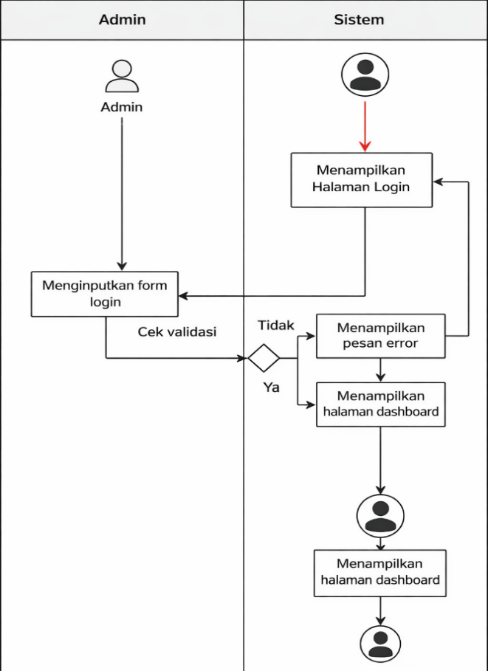
Gambar IV. 2 Activity Diagram Login

Namun, apabila username dan password yang dimasukkan sesuai dengan data yang tersimpan di dalam sistem, maka proses autentikasi akan dinyatakan berhasil. Sistem kemudian memberikan hak akses kepada admin dan secara otomatis mengarahkan pengguna menuju halaman dashboard utama. Proses login dinyatakan selesai ketika halaman dashboard berhasil ditampilkan, yang menandakan bahwa admin telah berhasil masuk ke dalam sistem dan dapat memanfaatkan seluruh fitur yang tersedia.

              - Activity Diagram Dashboard
Activity Diagram Dashboard menjelaskan alur aktivitas yang dilakukan oleh admin setelah berhasil melakukan proses login dan masuk ke halaman utama Sistem Informasi Persediaan Barang pada R.A.Q COLLECTION. Halaman dashboard berperan sebagai pusat kontrol sistem yang menampilkan informasi ringkasan serta menyediakan akses menuju berbagai fitur yang terdapat dalam aplikasi.
Pada tahap awal, sistem akan menampilkan halaman dashboard yang memuat berbagai informasi penting terkait kondisi persediaan barang. Informasi yang disajikan antara lain jumlah total jenis barang yang terdaftar, jumlah stok barang yang tersedia, serta notifikasi atau peringatan apabila terdapat barang dengan jumlah stok minimum atau mendekati batas habis. Informasi tersebut membantu admin dalam melakukan pemantauan terhadap kondisi persediaan secara cepat dan efisien.
Setelah halaman dashboard berhasil ditampilkan, admin dapat memilih berbagai menu yang tersedia sesuai dengan kebutuhan pengelolaan data. Apabila admin memilih menu Kelola Data Barang, sistem akan mengarahkan ke halaman pengelolaan data barang yang memungkinkan admin untuk menambahkan data barang baru, memperbarui informasi barang, maupun menghapus data barang yang sudah tidak digunakan.
Selanjutnya, apabila admin memilih menu Barang Masuk, sistem akan menampilkan halaman khusus untuk mencatat transaksi barang masuk. Halaman ini digunakan untuk mendokumentasikan barang yang diterima dari pemasok (supplier) ataupun dari hasil proses produksi. Sementara itu, apabila admin memilih menu Barang Keluar, sistem akan menampilkan halaman pencatatan barang keluar yang digunakan untuk mencatat barang yang keluar dari gudang, baik karena proses penjualan maupun penggunaan lainnya.
Selain itu, apabila admin memilih menu Laporan, maka sistem akan menampilkan halaman laporan persediaan barang yang berisi rekapitulasi data transaksi barang masuk, barang keluar, serta informasi stok barang terkini. Melalui halaman laporan ini, admin dapat melakukan pemantauan terhadap pergerakan persediaan barang serta menggunakan data tersebut sebagai dasar evaluasi dan pengambilan keputusan dalam pengelolaan stok.
Admin juga memiliki pilihan untuk mengakhiri penggunaan sistem dengan memilih menu Logout. Ketika menu tersebut dipilih, sistem akan memproses perintah keluar dan mengakhiri sesi penggunaan oleh admin. Setelah proses logout selesai, sistem akan menampilkan kembali halaman login sebagai tampilan awal aplikasi. Dengan demikian, aktivitas pada Activity Diagram Dashboard berakhir ketika admin berhasil keluar dari sistem dan sesi penggunaan dinyatakan selesai.
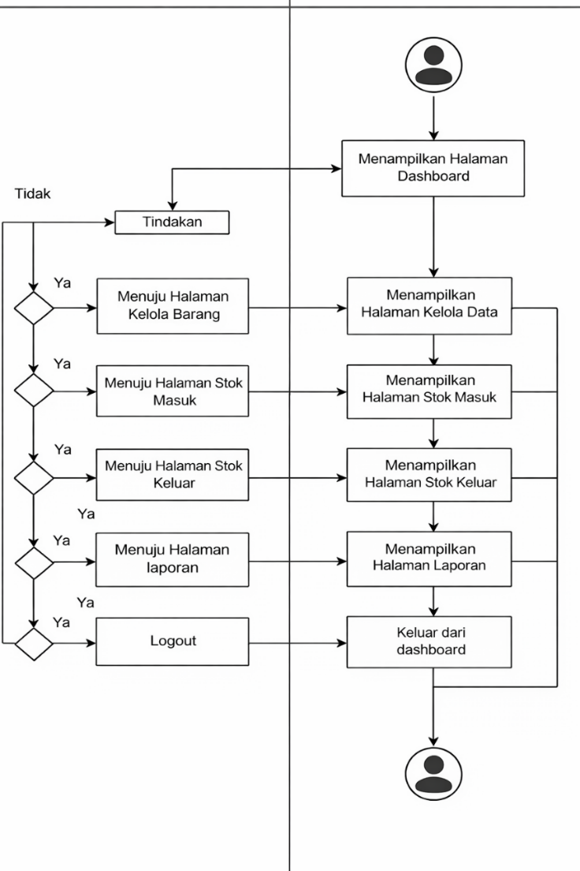
Gambar IV. 3 Activity Dashboard

              - Activity Kelola Data Barang
Activity Diagram Kelola Data Barang digunakan untuk menggambarkan alur aktivitas yang terjadi dalam proses pengelolaan data barang pada Sistem Informasi Persediaan Barang di R.A.Q COLLECTION. Diagram ini menunjukkan bagaimana interaksi yang terjadi antara admin sebagai pengguna sistem dengan sistem informasi dalam melakukan pengolahan data barang secara terkomputerisasi. Pada activity diagram tersebut terdapat dua swimlane, yaitu Admin dan Sistem, yang berfungsi untuk memperlihatkan pembagian tugas serta peran dari masing-masing pihak dalam setiap tahapan aktivitas yang berlangsung.
Proses aktivitas dimulai ketika admin memilih menu Kelola Data Barang yang tersedia pada halaman dashboard. Setelah menu tersebut dipilih, sistem akan memproses permintaan tersebut dan menampilkan halaman pengelolaan data barang. Halaman ini berisi daftar seluruh data barang yang telah tersimpan di dalam basis data. Pada tampilan tersebut admin dapat melihat berbagai informasi penting mengenai barang, seperti kode barang, nama barang, kategori barang, harga barang, serta jumlah stok yang masih tersedia.
Setelah halaman pengelolaan data barang ditampilkan, admin dapat melakukan beberapa tindakan yang berkaitan dengan pengelolaan persediaan barang. Tindakan tersebut meliputi penambahan data barang baru, melakukan perubahan terhadap data barang yang sudah tersimpan, maupun menghapus data barang yang tidak lagi diperlukan dalam sistem.
Apabila admin memilih untuk menambahkan data barang baru, maka sistem akan menampilkan form input data barang yang harus diisi oleh admin. Pada form tersebut admin diminta untuk memasukkan beberapa informasi penting seperti nama barang, kategori barang, harga barang, jumlah stok awal, serta keterangan tambahan apabila diperlukan. Setelah seluruh data dimasukkan, sistem akan memproses penyimpanan data tersebut ke dalam basis data dan kemudian menampilkan kembali daftar data barang yang telah diperbarui.
Selanjutnya, apabila admin memilih untuk melakukan perubahan terhadap data barang yang sudah ada, sistem akan menampilkan detail informasi dari barang yang dipilih. Admin kemudian dapat melakukan pengeditan pada beberapa informasi sesuai kebutuhan, misalnya memperbarui harga barang, mengubah kategori barang, atau menyesuaikan data lainnya. Setelah proses pengeditan selesai dilakukan, sistem akan menyimpan perubahan tersebut ke dalam basis data dan memperbarui tampilan daftar data barang.
Selain itu, apabila admin memilih opsi untuk menghapus data barang, sistem akan menjalankan proses penghapusan terhadap data barang yang dipilih dari basis data. Setelah proses penghapusan berhasil dilakukan, sistem akan memperbarui daftar data barang sehingga data yang telah dihapus tidak lagi ditampilkan pada halaman pengelolaan data barang.
Dengan demikian, Activity Diagram Kelola Data Barang menggambarkan seluruh rangkaian aktivitas yang dilakukan oleh admin dalam mengelola data barang, mulai dari menampilkan daftar barang hingga melakukan penambahan, perubahan, maupun penghapusan data barang di dalam sistem.
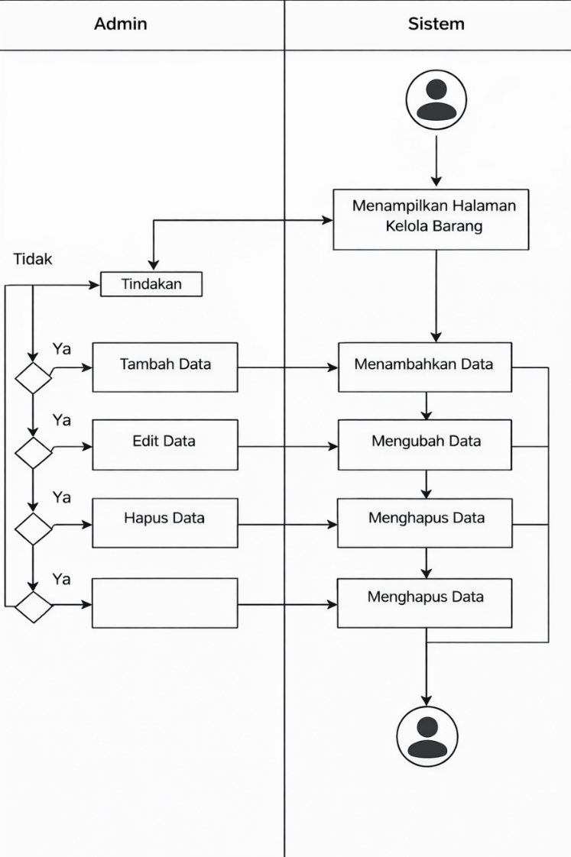
Gambar IV. 4 Activity Kelola Barang

Proses pada Activity Diagram Kelola Data Barang dinyatakan selesai ketika admin telah menyelesaikan aktivitas pengelolaan data barang yang diperlukan. Setelah tindakan seperti penambahan, perubahan, atau penghapusan data dilakukan, sistem akan menampilkan kembali daftar data barang yang telah diperbarui sesuai dengan proses yang telah dijalankan oleh admin.

              - Activity Diagram Stok Masuk
Activity Diagram Stok Masuk menggambarkan rangkaian aktivitas yang terjadi dalam proses pencatatan barang masuk pada Sistem Informasi Persediaan Barang di R.A.Q COLLECTION. Diagram ini menunjukkan bagaimana interaksi antara admin sebagai pengguna sistem dengan sistem informasi dalam melakukan pencatatan barang yang diterima. Pencatatan ini dapat berasal dari barang yang diperoleh dari pemasok maupun dari hasil produksi, sehingga data persediaan barang dapat tercatat secara lebih rapi, akurat, dan terorganisir.
Proses dimulai ketika admin memilih menu Stok Masuk yang terdapat pada halaman dashboard sistem. Setelah menu tersebut dipilih, sistem akan menampilkan halaman Stok Masuk yang berisi form untuk menginput data barang yang baru diterima. Pada halaman tersebut, admin diminta untuk memasukkan beberapa informasi penting terkait barang yang masuk, seperti nama barang, jumlah barang yang diterima, tanggal barang masuk, serta keterangan tambahan apabila diperlukan.
Setelah seluruh informasi diisi, admin kemudian mengirimkan data tersebut ke sistem untuk diproses lebih lanjut. Pada tahap ini sistem akan melakukan proses validasi terhadap data yang dimasukkan. Proses validasi tersebut meliputi pemeriksaan kelengkapan data serta memastikan bahwa nilai input yang diberikan telah sesuai dengan ketentuan yang berlaku.
Apabila pada proses validasi ditemukan data yang tidak lengkap atau terjadi kesalahan dalam pengisian, maka sistem akan menampilkan pesan kesalahan atau error message kepada admin. Selanjutnya admin akan diarahkan kembali ke halaman Stok Masuk agar dapat memperbaiki data yang sebelumnya diinput.
Sebaliknya, apabila seluruh data yang dimasukkan telah dinyatakan benar dan sesuai, sistem akan menyimpan data transaksi barang masuk tersebut ke dalam basis data. Selain melakukan penyimpanan data transaksi, sistem juga akan secara otomatis memperbarui jumlah stok barang dengan menambahkan jumlah barang yang baru diterima ke dalam data persediaan yang sudah ada sebelumnya.
Setelah proses penyimpanan data serta pembaruan jumlah stok berhasil dilakukan, sistem akan menampilkan informasi bahwa transaksi barang masuk telah berhasil dicatat. Dengan demikian, proses pada Activity Diagram Stok Masuk dinyatakan selesai ketika data transaksi berhasil tersimpan di dalam sistem dan jumlah stok barang telah diperbarui sesuai dengan barang yang masuk.
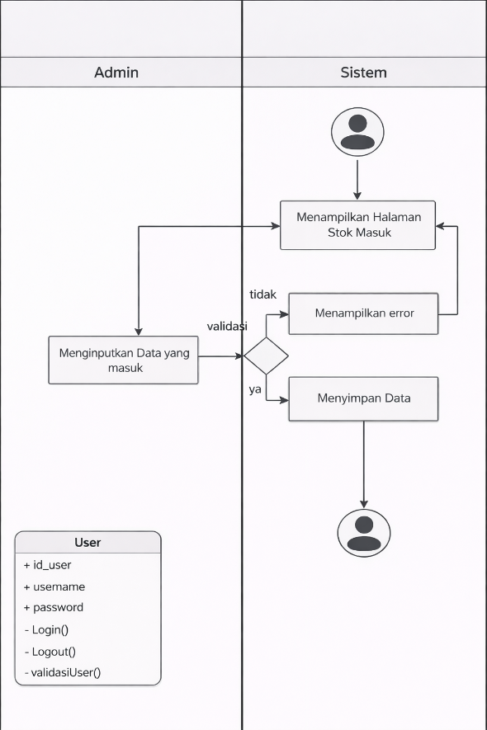
Gambar IV. 5 Activity Stok Masuk

              - Activity Diagram Stok Keluar
Activity Diagram Stok Keluar menjelaskan alur kegiatan dalam proses pencatatan barang yang keluar pada Sistem Informasi Persediaan Barang di R.A.Q COLLECTION. Diagram ini menggambarkan bagaimana interaksi antara admin sebagai pengguna sistem dengan sistem informasi dalam mencatat setiap transaksi barang keluar. Proses pencatatan ini penting dilakukan agar jumlah persediaan barang yang tersedia dapat dipantau dan dikendalikan dengan baik.
Proses dimulai ketika admin memilih menu Stok Keluar yang terdapat pada halaman dashboard. Setelah menu tersebut dipilih, sistem akan menampilkan halaman Stok Keluar yang berisi form untuk melakukan input data transaksi barang keluar. Pada halaman tersebut admin diminta untuk mengisi beberapa informasi yang diperlukan, seperti nama barang, jumlah barang yang dikeluarkan, tanggal transaksi, serta keterangan tambahan apabila diperlukan.
Setelah seluruh data diisi, admin kemudian mengirimkan data tersebut kepada sistem untuk diproses lebih lanjut. Sistem selanjutnya akan melakukan proses validasi terhadap data yang dimasukkan. Proses ini meliputi pemeriksaan kelengkapan data serta pengecekan jumlah barang yang akan dikeluarkan agar tidak melebihi jumlah stok yang tersedia di dalam sistem.
Apabila hasil validasi menunjukkan bahwa data yang dimasukkan tidak lengkap atau jumlah barang yang diminta melebihi stok yang tersedia, maka sistem akan menampilkan pesan kesalahan (error message) kepada admin. Selanjutnya admin akan diarahkan kembali ke halaman Stok Keluar agar dapat memperbaiki atau menyesuaikan data yang telah diinput sebelumnya.
Namun, apabila seluruh data telah dinyatakan valid dan jumlah stok barang mencukupi, sistem akan menyimpan data transaksi barang keluar ke dalam basis data. Setelah itu, sistem secara otomatis akan memperbarui data persediaan dengan mengurangi jumlah stok barang sesuai dengan jumlah barang yang telah dikeluarkan.
Setelah proses penyimpanan data dan pembaruan stok selesai dilakukan, sistem akan menampilkan notifikasi bahwa transaksi barang keluar telah berhasil dicatat. Dengan demikian, proses pada Activity Diagram Stok Keluar dinyatakan selesai ketika data transaksi telah tersimpan dengan baik dan jumlah stok barang pada sistem telah diperbarui sesuai dengan kondisi persediaan yang sebenarnya.
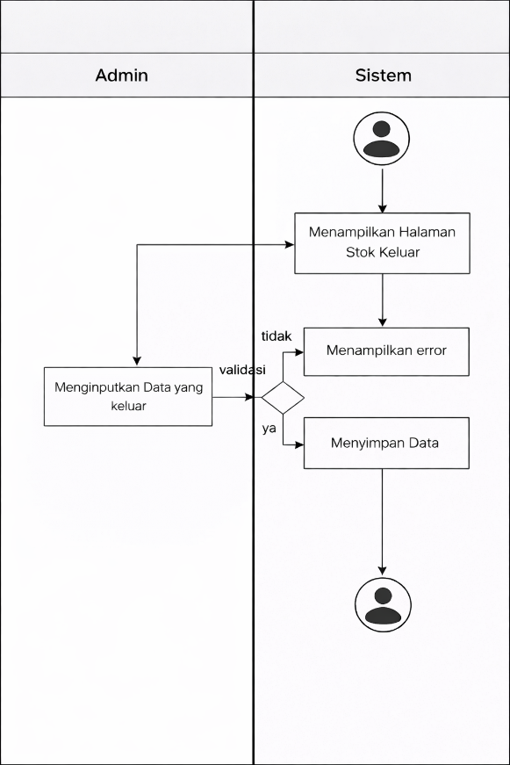
Gambar IV. 6 Activity Stok Keluar

              - Activity Diagram Laporan
Activity Diagram Laporan menjelaskan alur kegiatan yang terjadi dalam proses penyajian serta pengelolaan laporan persediaan barang pada Sistem Informasi Persediaan Barang di R.A.Q COLLECTION. Diagram ini menggambarkan bagaimana admin berinteraksi dengan sistem untuk menampilkan, mengelola, serta mencetak laporan yang berkaitan dengan transaksi barang masuk dan barang keluar. Informasi laporan tersebut dapat dimanfaatkan sebagai bahan evaluasi dalam pengelolaan persediaan maupun sebagai dasar dalam pengambilan keputusan terkait stok barang.
Proses dimulai ketika sistem menampilkan halaman dashboard setelah admin berhasil masuk ke dalam sistem. Selanjutnya, admin memilih menu Laporan untuk melihat data laporan persediaan barang. Setelah menu tersebut dipilih, sistem akan menampilkan halaman laporan yang berisi daftar transaksi barang masuk dan barang keluar dalam bentuk tabel yang tersusun secara sistematis.
Data yang ditampilkan pada halaman laporan umumnya mencakup beberapa informasi penting, seperti tanggal transaksi, nama barang, jenis transaksi yang dilakukan (barang masuk atau barang keluar), jumlah barang yang tercatat dalam transaksi, serta keterangan tambahan apabila diperlukan. Informasi tersebut memudahkan admin dalam melakukan pemantauan terhadap aktivitas pergerakan stok barang.
Pada halaman laporan tersebut, admin juga dapat melakukan beberapa aktivitas pengelolaan data sesuai dengan kebutuhan. Salah satunya adalah melakukan pencarian data laporan berdasarkan nama barang ataupun berdasarkan rentang waktu tertentu. Fitur ini membantu admin dalam menelusuri data transaksi secara lebih cepat dan efisien.
Selain melakukan pencarian, admin juga memiliki opsi untuk menghapus data transaksi tertentu apabila ditemukan kesalahan pencatatan atau data yang dianggap tidak valid. Ketika admin memilih opsi penghapusan data, sistem terlebih dahulu akan menampilkan pesan konfirmasi untuk memastikan bahwa tindakan tersebut benar-benar diinginkan oleh pengguna.
Setelah admin memberikan persetujuan untuk menghapus data, sistem akan memproses penghapusan data transaksi tersebut dari basis data. Selanjutnya, sistem akan memperbarui tampilan halaman laporan sehingga perubahan data dapat langsung terlihat pada daftar laporan yang ditampilkan.
Proses pada Activity Diagram Laporan dinyatakan selesai ketika admin telah menyelesaikan aktivitas pengelolaan laporan dan sistem berhasil menampilkan atau memperbarui data laporan persediaan barang sesuai dengan permintaan yang dilakukan oleh admin.
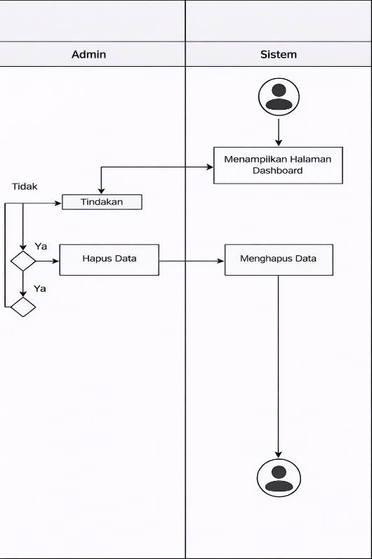
Gambar IV. 7 Activity Laporan

            - Class Diagram
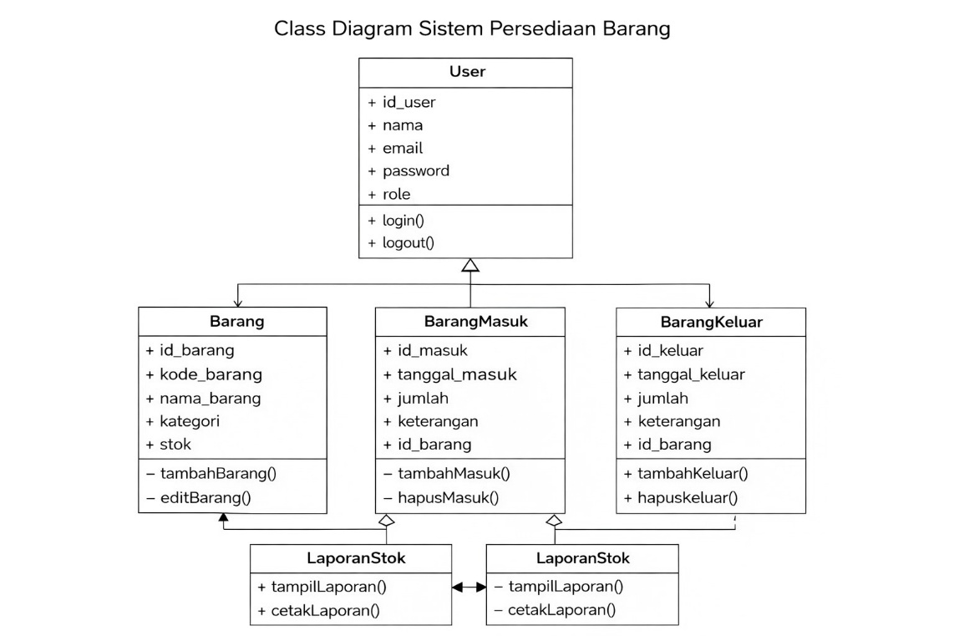
Gambar IV. 8 Class Persediaan Barang

Salah satu jenis diagram dalam Unified Modeling Language (UML) yang digunakan untuk menggambarkan struktur statis suatu sistem adalah Class Diagram. Class Diagram menunjukkan hubungan antara kelas-kelas yang ada dalam sistem, serta atribut (data) dan metode (fungsi) yang dimiliki oleh masing-masing kelas. Dengan menggunakan Class Diagram, pengembang sistem dapat memahami bagaimana komponen-komponen sistem berinteraksi satu sama lain dan bagaimana data dikelola.
Analisis, perancangan, dan pengembangan perangkat lunak menjadi lebih mudah dengan menggunakan diagram kelas sebagai representasi visual dari struktur sistem yang akan dibangun. Hubungan antar kelas seperti asosiasi, agregasi, dan lainnya dapat digambarkan dengan baik pada diagram ini. Hal ini membantu pengembang menentukan arsitektur sistem dan memastikan bahwa setiap komponen memiliki peran dan fungsi yang jelas.
Struktur utama sistem informasi persediaan barang yang dirancang dalam penelitian ini digambarkan melalui diagram kelas. Diagram kelas terdiri dari beberapa kelas utama, yaitu User, Barang, BarangMasuk, BarangKeluar, dan LaporanStok. Kelas User mengelola proses autentikasi pengguna dan akses ke sistem, dan Kelas Barang menyimpan dan mengelola data barang yang tersedia dalam sistem. Selanjutnya, kelas BarangMasuk.
Dengan menggunakan Class Diagram ini, struktur sistem informasi persediaan barang dapat digambarkan secara lebih sistematis. Ini memudahkan proses implementasi sistem dan memastikan bahwa setiap komponen sistem dapat bekerja secara terintegrasi untuk membantu pengelolaan persediaan barang secara efisien.
Berdasarkan hasil analisis kebutuhan sistem, rancangan Class Diagram pada Sistem Informasi R.A.Q COLLECTION terdiri dari empat kelas utama, yaitu User, Koleksi, Transaksi Masuk, dan Transaksi Keluar. Keempat kelas tersebut saling terhubung dan berfungsi untuk mendukung proses pencatatan data, pengelolaan persediaan, serta penyusunan laporan pada sistem yang dikembangkan.
              - Kelas User
Kelas User merepresentasikan entitas pengguna yang memiliki hak akses untuk menggunakan dan mengelola sistem. Kelas ini berperan dalam proses autentikasi pengguna serta pengaturan akses terhadap fitur-fitur yang tersedia pada Sistem Informasi R.A.Q COLLECTION.
Atribut yang terdapat pada kelas ini meliputi id_user sebagai identitas unik pengguna, username, password, serta role yang berfungsi untuk menentukan tingkat hak akses pengguna dalam sistem.
Method yang terdapat pada kelas User antara lain login() dan logout(), yang digunakan untuk mengatur proses masuk ke dalam sistem serta keluar dari sistem oleh pengguna.

              - Kelas Koleksi
Kelas Koleksi merupakan kelas utama yang berfungsi sebagai penyimpan data utama (master data) dalam Sistem Informasi R.A.Q COLLECTION. Kelas ini menyimpan berbagai informasi terkait item koleksi yang dikelola oleh R.A.Q COLLECTION.
Atribut yang terdapat pada kelas Koleksi antara lain id_koleksi sebagai identitas unik setiap item, nama_koleksi, kategori, deskripsi, jumlah, dan status yang menggambarkan kondisi atau ketersediaan koleksi.
Method yang terdapat pada kelas ini meliputi tambahKoleksi(), updateKoleksi(), dan hapusKoleksi() yang berfungsi untuk melakukan proses pengelolaan data koleksi secara sistematis. Kelas Koleksi juga menjadi pusat relasi karena setiap transaksi yang terjadi akan berkaitan dengan data koleksi tertentu.

              - Kelas Transaksi Masuk
Kelas Transaksi Masuk digunakan untuk merepresentasikan proses pencatatan data koleksi yang masuk ke dalam sistem. Kelas ini berfungsi untuk mencatat setiap penambahan jumlah koleksi yang diterima oleh R.A.Q COLLECTION.
Atribut yang terdapat pada kelas ini meliputi id_masuk, tanggal_masuk, jumlah, keterangan, serta id_koleksi yang berfungsi sebagai penghubung dengan data koleksi.
Method yang dirancang pada kelas ini antara lain simpanTransaksi() dan validasiData(), yang digunakan untuk menyimpan data transaksi serta memastikan bahwa data yang dimasukkan telah sesuai dengan ketentuan sistem.

              - Kelas Transaksi Keluar
Kelas Transaksi Keluar digunakan untuk mencatat setiap aktivitas pengeluaran koleksi dari sistem. Kelas ini berfungsi untuk mendokumentasikan proses pengurangan jumlah koleksi yang terjadi akibat transaksi tertentu.
Atribut pada kelas ini meliputi id_keluar, tanggal_keluar, jumlah, keterangan, serta id_koleksi yang berfungsi sebagai penghubung dengan data koleksi.
Method yang terdapat pada kelas ini antara lain simpanTransaksi() dan cekJumlah(), yang digunakan untuk menyimpan data transaksi sekaligus memastikan bahwa jumlah koleksi yang tersedia mencukupi sebelum proses pengeluaran dilakukan.

              - Relasi Antar Kelas
Relasi antar kelas dalam sistem ini menunjukkan adanya hubungan antara kelas Koleksi dengan kelas Transaksi Masuk dan Transaksi Keluar. Setiap satu data koleksi dapat memiliki lebih dari satu data transaksi masuk maupun transaksi keluar, sehingga hubungan yang terbentuk adalah one-to-many.
Selain itu, kelas User berperan sebagai pengelola sistem yang memiliki hak akses untuk melakukan pengolahan data koleksi maupun transaksi. Dengan adanya relasi antar kelas tersebut, sistem dapat mengelola data persediaan secara lebih terstruktur, terintegrasi, dan mudah untuk dipantau.

            - Sequence Diagram
Sequence diagram adalah merupakan salah satu jenis diagram dalam Unified Modeling Language (UML) yang digunakan untuk menggambarkan alur interaksi antar objek dalam suatu sistem berdasarkan urutan waktu. Diagram ini sangat membantu dalam menerjemahkan deskripsi use case ke dalam bentuk rancangan desain sistem yang lebih rinci.
Sequence diagram berfungsi untuk memodelkan proses komunikasi antar komponen sistem ketika suatu fungsi dijalankan. Melalui diagram ini, alur logika dari suatu metode, operasi, fungsi, maupun prosedur dalam sistem dapat divisualisasikan secara jelas dan terstruktur. Selain itu, sequence diagram juga membantu menjembatani kebutuhan sistem (requirement) dengan tim pengembang teknis, sehingga mempermudah proses perancangan serta implementasi sistem.
Dalam perancangan Sistem Informasi Persediaan Barang, sequence diagram digunakan untuk menggambarkan alur interaksi antara pengguna (admin) dengan sistem pada beberapa proses utama yang terdapat dalam aplikasi. Proses tersebut meliputi pengelolaan data barang, pencatatan barang masuk, pencatatan barang keluar, serta pengelolaan laporan persediaan barang.
Berikut ini merupakan sequence diagram yang digunakan dalam sistem, yaitu Sequence Diagram Kelola Data Barang, Sequence Diagram Barang Masuk, Sequence Diagram Barang Keluar, dan Sequence Diagram Laporan.
              - Sequence Diagram Login
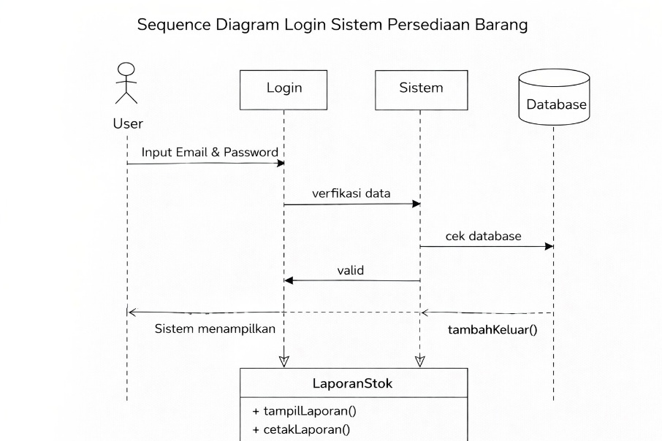
Gambar IV. 9 Sequence Login
Sequence Diagram Login menunjukkan alur interaksi antara pengguna dan sistem selama proses autentikasi atau masuk ke dalam sistem. Diagram ini menunjukkan urutan langkah-langkah yang terjadi secara berurutan antara pengguna, sistem aplikasi, dan basis data untuk memverifikasi data yang mereka masukkan sebelum mereka dapat mengakses sistem.
Pada halaman awal sistem informasi persediaan barang, pengguna diminta untuk memasukkan alamat email dan password yang telah mereka masukkan sebelumnya. Setelah mereka memasukkan informasi ini dan menekan tombol masuk, sistem akan menerima informasi tersebut dan memulai proses validasi.
Selanjutnya, sistem akan mengirimkan permintaan ke database untuk memastikan bahwa email dan password yang dimasukkan oleh pengguna cocok dengan data yang ada di database. Ini dilakukan untuk memastikan bahwa orang yang mencoba mengakses sistem benar-benar pengguna yang memiliki hak akses.
Sistem akan mengarahkan pengguna ke halaman dashboard, pusat informasi sistem, jika data yang dimasukkan sesuai dan terverifikasi dengan benar. Halaman dashboard menampilkan informasi seperti jumlah barang, total stok, barang masuk, dan keluar.
Namun, apabila pengguna memasukkan data yang tidak sesuai dengan yang ada di database, sistem akan menolak proses login dan menampilkan pesan kesalahan kepada pengguna. Pesan ini bertujuan untuk memberi tahu pengguna bahwa email atau password yang mereka masukkan tidak valid dan mereka harus melakukan pengecekan kembali.
Sequence Diagram Login ini memperjelas alur proses autentikasi pengguna, mulai dari input data pengguna hingga verifikasi sistem dan database. Diagram ini juga memastikan bahwa mekanisme keamanan sistem berjalan dengan baik sebelum pengguna dapat menggunakan fitur dalam sistem informasi persediaan barang.

              - Sequence Diagram Masuk
Sequence Diagram Barang Masuk menunjukkan alur proses pencatatan transaksi barang masuk ke dalam sistem informasi persediaan barang. Diagram ini menunjukkan bagaimana pengguna berinteraksi dengan sistem dan database selama proses pengelolaan data barang masuk, mulai dari input data hingga penyimpanan dan pembaruan stok barang dalam database.
Ketika pengguna menemukan menu Barang Masuk di sistem, proses pencatatan barang masuk dimulai. Pada halaman ini, sistem akan menampilkan formulir input di mana pengguna dapat memasukkan data tentang transaksi barang masuk ke dalam persediaan. Biasanya, formulir ini mengandung informasi seperti tanggal transaksi, kode barang, nama barang, jumlah barang yang masuk, dan keterangan tambahan yang diperlukan.
Setelah pengguna mengisi semua data yang diperlukan dan mengirimkannya ke sistem, sistem kemudian melakukan proses validasi untuk memastikan bahwa data yang dimasukkan telah lengkap dan sesuai dengan format yang ditentukan. Apabila data yang dimasukkan telah valid, sistem akan melanjutkan proses dengan menyimpan data transaksi barang masuk tersebut ke dalam database.
Selain menyimpan data transaksi, sistem juga secara otomatis melakukan proses pembaruan stok barang pada data persediaan. Jumlah barang yang masuk akan ditambahkan ke jumlah stok barang yang tersedia sebelumnya, sehingga informasi stok dalam sistem selalu diperbarui secara otomatis dan akurat.

Setelah proses penyimpanan data dan pembaruan stok selesai, sistem akan menampilkan kembali data transaksi barang masuk kepada pengguna sebagai bentuk konfirmasi bahwa data telah tersimpan dengan sukses. Dengan proses ini, pengguna dapat memastikan bahwa setiap transaksi barang masuk telah tercatat dengan baik dalam sistem.
Sequence Diagram Barang Masuk ini menggambarkan secara sistematis dan terstruktur alur proses pencatatan barang masuk ke dalam sistem. Diagram ini membantu memahami bagaimana sistem mengelola transaksi barang masuk dan memastikan bahwa data persediaan barang selalu diperbarui secara otomatis dan konsisten sesuai dengan aktivitas operasional yang terjadi.

              - Sequence Diagram Keluar
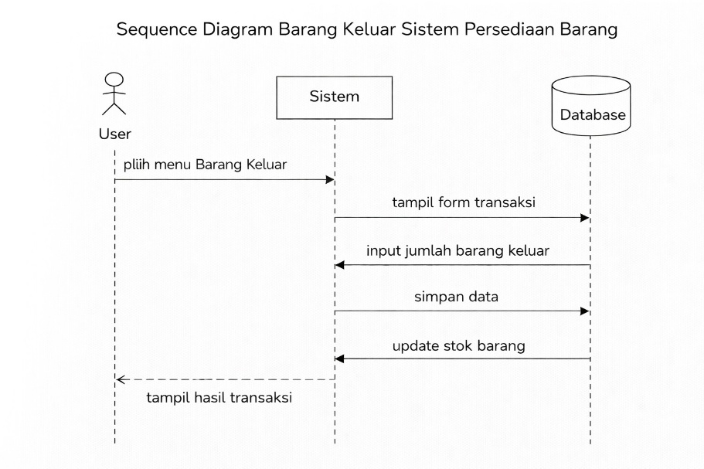
Gambar IV. 10 Sequence Keluar
Sequence Diagram Barang Keluar menunjukkan alur proses transaksi pencatatan barang keluar dari sistem persediaan barang. Diagram ini menunjukkan urutan interaksi antara pengguna sebagai aktor utama, sistem aplikasi, dan basis data dalam mengelola transaksi pengeluaran barang. Diagram ini memulai proses input data pengguna dan berakhir dengan proses penyimpanan data.
Ketika pengguna masuk ke sistem informasi persediaan barang dan memilih menu "Barang Keluar", proses transaksi barang keluar dimulai. Pada tahap ini, pengguna diminta untuk mengisi informasi seperti tanggal transaksi, kode barang, nama barang, jumlah barang yang dikeluarkan, dan keterangan.
Sistem akan menerima semua data transaksi dari pengguna dan melakukan proses validasi data untuk memastikan bahwa informasi yang dimasukkan lengkap dan sesuai dengan ketentuan sistem. Proses validasi penting untuk mencegah kesalahan pencatatan data dan memastikan bahwa jumlah barang yang dikeluarkan tidak melebihi jumlah stok yang tersedia.
Sistem akan menyimpan data transaksi barang ke dalam database setelah data yang dimasukkan valid. Selain menyimpan data transaksi, sistem juga akan secara otomatis mengurangi jumlah barang yang dikeluarkan dalam transaksi dari data persediaan. Dengan cara ini, data stok barang yang tersimpan dalam sistem akan selalu diperbarui secara otomatis dan menunjukkan kondisi stok yang baik.
Setelah proses penyimpanan data dan pembaruan stok selesai, sistem akan menampilkan kembali informasi transaksi barang kepada pengguna untuk memastikan bahwa data telah diproses dan tersimpan dengan baik di dalam sistem. Proses ini memastikan bahwa setiap transaksi pengeluaran barang telah tercatat dengan baik, sehingga pengelolaan persediaan barang dapat dilakukan dengan lebih akurat dan terorganisir.
Sequence Diagram Barang Keluar membuat alur proses transaksi pengeluaran barang sistematis dan mudah dipahami. Selain itu, diagram ini membantu dalam proses analisis dan perancangan sistem, memastikan bahwa semua tugas yang berkaitan dengan pengelolaan persediaan barang berjalan dengan baik dan sesuai dengan kebutuhan operasional sistem informasi yang baru dibuat.

              - Sequence Diagram Laporan Stok
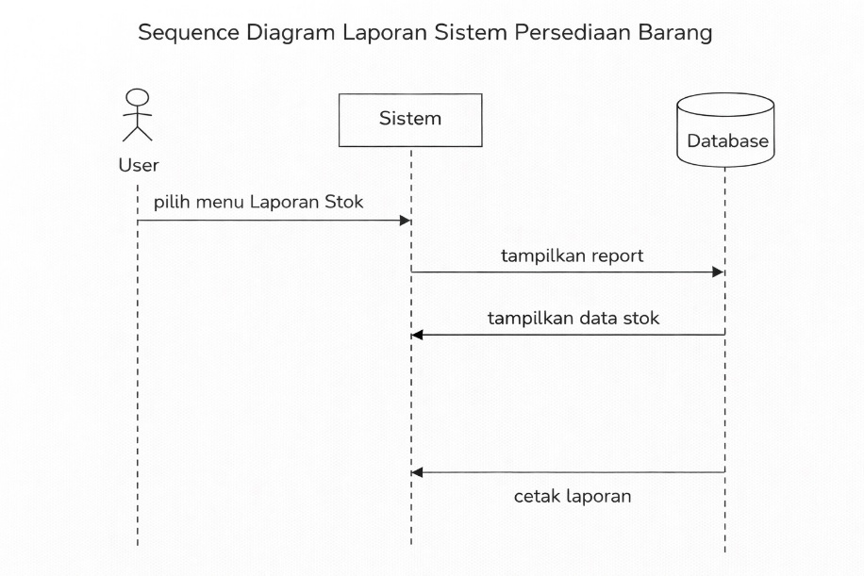
Gambar IV. 11 Sequence Laporan Stok

Sequence Diagram Laporan Stok menunjukkan alur interaksi pengguna dengan sistem selama proses menampilkan laporan persediaan barang. Diagram ini menunjukkan urutan komunikasi yang terjadi antara pengguna, sistem aplikasi, dan basis data untuk menghasilkan informasi tentang laporan persediaan barang yang tersimpan di dalam sistem.
Pada sistem informasi persediaan barang, proses pembuatan laporan stok dimulai ketika pengguna memilih menu Laporan Stok. Setelah memilih menu ini, sistem akan meminta pengguna untuk menampilkan data laporan yang berkaitan dengan kondisi stok barang yang tersedia.
Selanjutnya, sistem akan mengirimkan permintaan ke database untuk mendapatkan informasi tentang persediaan barang. Informasi ini biasanya termasuk nama, kode, kategori, dan stok awal, jumlah masuk, dan keluar, serta stok akhir, yang merupakan hasil perhitungan dari semua transaksi yang telah dicatat pada sistem.
Setelah database mengirimkan data yang diminta, sistem akan memproses data tersebut dan menampilkannya pada halaman sistem dalam bentuk laporan stok barang. Laporan ini menunjukkan kondisi persediaan barang secara keseluruhan dan memudahkan pengguna untuk melihat berapa banyak stok barang yang tersedia.
Pengguna dapat menampilkan laporan pada layar sistem dan melakukan hal-hal lain, seperti mencetaknya atau menyimpannya sebagai catatan. Fitur ini memudahkan pemilik bisnis untuk mengawasi stok barang. Ini juga mempermudah proses membuat keputusan tentang pengadaan dan pengendalian stok.
Sequence Diagram Laporan Stok membantu dalam memastikan bahwa proses penyajian laporan stok barang berjalan dengan baik dan mampu memberikan informasi yang akurat tentang kondisi persediaan barang pada sistem informasi yang dikembangkan. Ini juga membuat alur proses pengambilan dan penyajian data laporan dalam sistem lebih jelas dan terstruktur.

            - Perancangan Basis Data dan Spesifikasi Data
Perancangan basis data merupakan salah satu tahapan penting dalam proses perancangan sistem yang bertujuan untuk menyusun struktur penyimpanan data agar sesuai dengan kebutuhan Sistem Informasi R.A.Q COLLECTION. Basis data dirancang untuk mengelola berbagai informasi yang berkaitan dengan sistem, seperti data pengguna, data koleksi, serta data transaksi yang terjadi dalam proses pengelolaan persediaan.
Melalui perancangan basis data yang baik, data dapat disimpan secara sistematis sehingga memudahkan proses pengelolaan, pencarian, serta pengolahan informasi yang dibutuhkan oleh sistem. Selain itu, struktur basis data yang terorganisir juga membantu menjaga konsistensi dan keamanan data yang tersimpan di dalam sistem.
Spesifikasi data dalam perancangan ini meliputi penentuan atribut pada setiap tabel, jenis tipe data yang digunakan, serta hubungan atau relasi antar tabel yang ada dalam sistem. Penentuan spesifikasi tersebut bertujuan untuk memastikan bahwa data yang tersimpan memiliki tingkat keakuratan dan integritas yang baik.
Perancangan basis data pada penelitian ini masih berada pada tahap rancangan konseptual (conceptual design), yang nantinya akan digunakan sebagai dasar atau acuan dalam proses pengembangan Sistem Informasi R.A.Q COLLECTION berbasis website pada tahap implementasi sistem.
              - User
Tabel IV. 2 Tabel User
No | Nama Field | Tipe Data | Keterangan
1 | Id_user | INT (PK, AI) | Primery key, identitas unik pemilik
2 | Username | VARCHAR(50) | Nama pengguna untuk login ke sistem
3 | Password | VARCHAR(255) | Kata sandi pengguna (disimpan dalam bentuk hash)
4 | Role | VARCHAR(20) | Hak akses pengguna (admin/staff)
5 | Created_at | DATETIME | Tanggal dan waktu pembuatan akun

              - Koleksi
Tabel IV. 3 Tabel Koleksi
No | Nama Field | Tipe Data | Keterangan
1 | Id_koleksi | INT (PK, AI) | Primary key, identitas unik koleksi
2 | Nama_koleksi | VARCHAR(100) | Nama item koleksi R.A.Q
3 | Kategori | VARCHAR(50) | Kategori koleksi
4 | Deskripsi | TEXT | Deskripsi detail koleksi
5 | Jumlah | INT | Jumlah koleksi yang tersedia
6 | Status | VARCHAR(30) | Status koleksi (tersedia, dipinjam, arsip, dll)
7 | Created_at | DATETIME | Tanggal imput data koleksi
8 | Update_at | DATETIME | Tanggal terakhir pembaruan data

              - Transaksi Masuk
Tabel IV. 4 Stok Masuk
No | Nama Field | Tipe Data | Keterangan
1 | Id_masuk | INT (PK, AI) | Primary key, identitas transaksi
2 | Id_koleksi | INT (FK) | Foreign key dari tabel koleksi
3 | Tanggal_masuk | DATE | Tanggal koleksi masuk
4 | Jumlah | INT | Jumlah koleksi yang masuk
5 | Keterangan | VARCHAR(255) | Catatan tambahan transaksi
6 | Created_at | DATETIME | Waktu pencatatan transaksi

              - Transaksi Keluar
Tabel IV. 5 Stok Keluar
No | Nama Field | Tipe Data | Keterangan
1 | Id_keluar | INT (PK, AI) | Primary key, identitas transaksi
2 | Id_koleksi | INT (FK) | Foreign key dari tabel koleksi
3 | Tanggal_keluar | DATE | Tanggal koleksi keluar
4 | Jumlah | INT | Jumlah koleksi keluar
5 | keterangan | VARCHAR(255) | Catatan penggunaan atau tujuan
6 | Created_at | DATETIME | Waktu pencatatan transaksi

              - Kerangka Antar Muka
- Halaman Login
Wireframe halaman login dirancang sebagai halaman autentikasi awal yang digunakan oleh admin maupun karyawan untuk masuk ke dalam sistem. Tampilan halaman dibuat sederhana dengan posisi form login berada di tengah layar agar mudah diakses oleh pengguna. Form tersebut terdiri dari dua kolom input, yaitu email dan password, serta dilengkapi dengan tombol masuk untuk memproses autentikasi pengguna.
Konsep desain yang digunakan bersifat minimalis dengan tujuan memudahkan pengguna dalam melakukan proses login tanpa terganggu oleh elemen tampilan lain yang tidak diperlukan. Dengan tampilan yang sederhana dan fokus pada fungsi utama, pengguna dapat lebih cepat mengakses sistem.
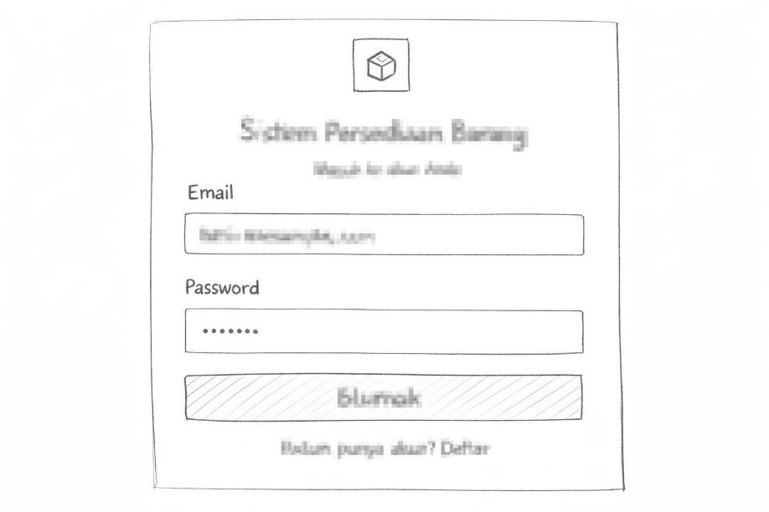
Gambar IV. 12 Halaman Login

- Halaman Ringkasan Dashboard
Wireframe halaman dashboard dirancang sebagai halaman utama yang akan ditampilkan setelah pengguna berhasil melakukan login ke dalam sistem. Halaman ini berfungsi sebagai pusat informasi yang menampilkan ringkasan kondisi persediaan barang secara keseluruhan.
Informasi yang ditampilkan pada dashboard antara lain jumlah jenis barang yang tersedia, total stok barang yang ada saat ini, jumlah barang yang masuk, serta jumlah barang yang keluar. Selain itu, halaman ini juga menampilkan tabel aktivitas terbaru yang berisi riwayat transaksi terakhir sehingga pengguna dapat mengetahui perkembangan data persediaan secara cepat.
Struktur tampilan dashboard menggunakan konsep sidebar menu di bagian samping serta area konten utama di bagian tengah halaman. Tata letak ini bertujuan untuk mempermudah proses navigasi antar menu serta membuat tampilan sistem menjadi lebih rapi dan terorganisir.
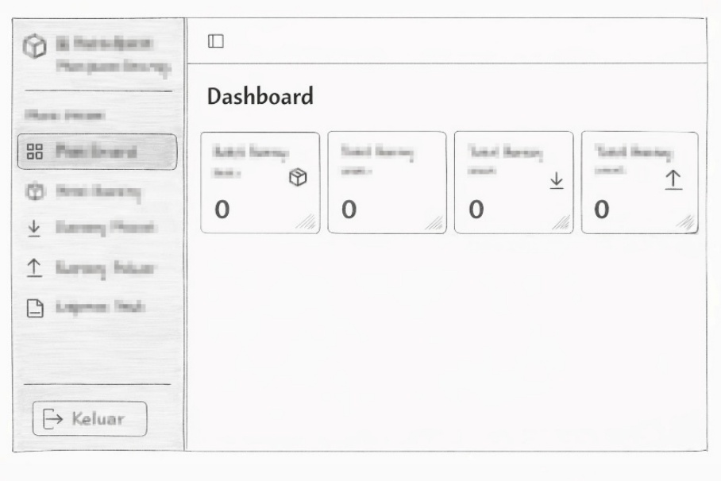
Gambar IV. 13 Halaman Dashboar

- Halaman Barang Masuk
Wireframe halaman barang masuk dirancang untuk mendukung proses pencatatan transaksi barang yang masuk ke dalam sistem persediaan. Halaman ini menyediakan form input yang digunakan oleh admin untuk memasukkan data barang yang diterima.
Beberapa data yang perlu diinput pada halaman ini meliputi nama barang, kode barang, jumlah barang, tanggal masuk, serta keterangan tambahan apabila diperlukan. Setelah data dimasukkan, sistem akan menyimpan informasi tersebut sebagai bagian dari transaksi barang masuk.
Di bagian bawah form input terdapat tabel yang menampilkan riwayat transaksi barang masuk yang telah tercatat sebelumnya. Hal ini bertujuan untuk memudahkan pengguna dalam memantau data transaksi yang telah dilakukan. Desain halaman dibuat dengan pemisahan antara area input dan area riwayat transaksi agar tampilan lebih sistematis dan mudah dipahami.
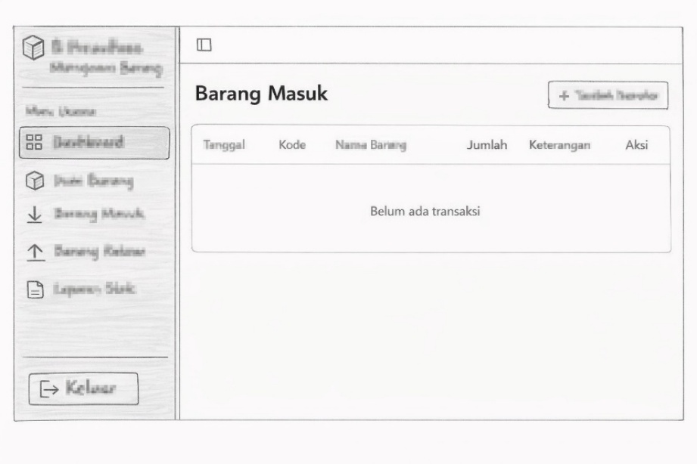
Gambar IV. 14 Halaman Stok Masuk
- Halaman Barang Keluar
Wireframe halaman barang keluar digunakan untuk mencatat transaksi pengeluaran barang dari sistem persediaan. Transaksi ini biasanya terjadi ketika barang digunakan untuk kebutuhan tertentu atau ketika terjadi proses penjualan kepada pelanggan.
Struktur halaman ini dirancang hampir sama dengan halaman barang masuk, yaitu terdiri dari form input untuk memasukkan data transaksi serta tabel riwayat transaksi yang telah tercatat. Data yang diinput meliputi nama barang, jumlah barang yang keluar, tanggal transaksi, dan keterangan tambahan.
Perbedaan utama pada halaman ini terletak pada proses sistem yang secara otomatis akan mengurangi jumlah stok barang sesuai dengan transaksi yang dicatat. Desain yang konsisten dengan halaman barang masuk bertujuan untuk memudahkan pengguna dalam memahami cara penggunaan sistem serta menjaga keseragaman tampilan antarmuka.
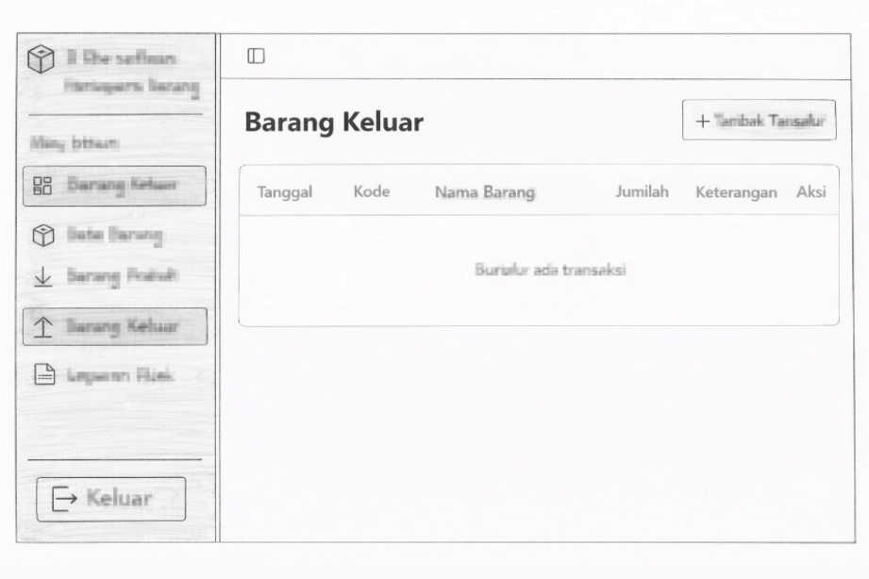
Gambar IV. 15 Halaman Stok Keluar

- Halaman Laporan Stok
Wireframe halaman laporan dirancang untuk menyajikan rekapitulasi data transaksi yang berkaitan dengan persediaan barang. Halaman ini menampilkan informasi mengenai data barang masuk, barang keluar, serta kondisi stok barang secara keseluruhan dalam periode waktu tertentu.
Pada halaman ini, data laporan ditampilkan dalam bentuk tabel yang tersusun secara rapi sehingga memudahkan pengguna dalam membaca dan menganalisis informasi yang tersedia. Laporan tersebut dapat digunakan sebagai bahan evaluasi dalam pengelolaan persediaan barang.
Selain itu, halaman laporan juga mendukung kebutuhan dokumentasi serta pengarsipan data transaksi persediaan secara lebih efisien. Dengan adanya fitur laporan ini, pengguna dapat memantau aktivitas persediaan barang secara lebih terstruktur dan sistematis.
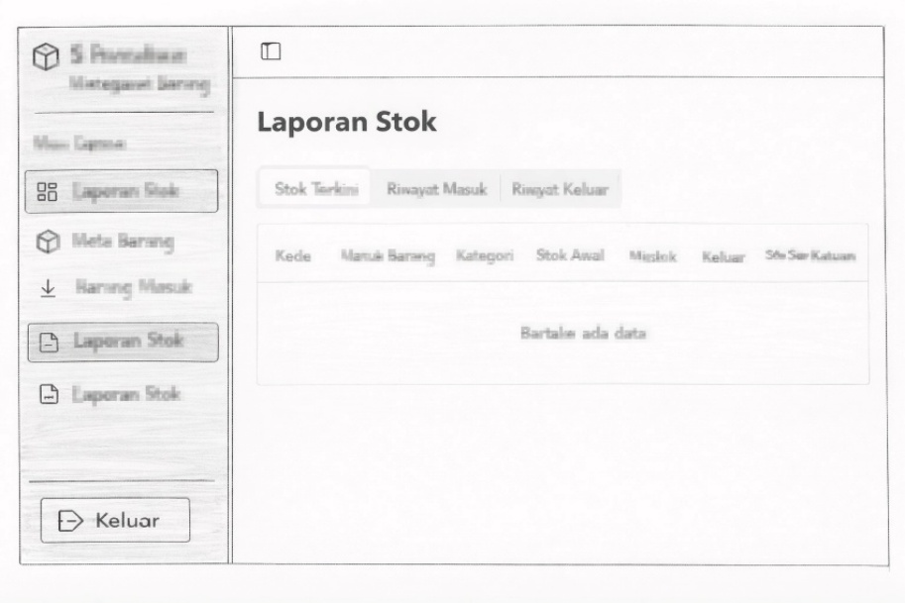
Gambar IV. 16 Halaman Stok

Pelaporan Hasil Kerja Praktek
Tahap pelaporan merupakan bagian akhir dari pelaksanaan program Kerja Praktik yang berjudul Analisis dan Perancangan Sistem Informasi Persediaan Barang pada R.A.Q COLLECTION. Pada tahap ini seluruh kegiatan yang telah dilakukan selama kerja praktik didokumentasikan dalam bentuk laporan tertulis.
Penyampaian hasil kerja praktik dilakukan melalui kegiatan presentasi di hadapan dosen penguji sebagai bentuk evaluasi terhadap hasil analisis dan perancangan sistem yang telah dilakukan. Selain itu, hasil kerja praktik juga disusun dalam bentuk dokumen laporan kerja praktik yang memuat uraian lengkap mengenai proses kegiatan, analisis sistem, perancangan sistem, hingga hasil yang diperoleh selama pelaksanaan kerja praktik.

Pencapaian Hasil
Hasil utama yang diperoleh dari kegiatan kerja praktik di R.A.Q COLLECTION adalah rancangan Sistem Informasi Persediaan Barang yang dibuat berdasarkan kebutuhan pengelolaan stok barang pada usaha tersebut. Proses perancangan sistem dilakukan menggunakan aplikasi desain Figma, yang digunakan untuk merancang tampilan antarmuka sistem sebelum tahap pengembangan sistem dilakukan.
Melalui proses perancangan tersebut dihasilkan beberapa wireframe dan desain antarmuka sistem yang menggambarkan bagaimana sistem informasi persediaan barang akan digunakan oleh pengguna. Berikut merupakan hasil rancangan tampilan antarmuka sistem yang telah dibuat.
            - Halaman Login
Halaman login dirancang sebagai halaman autentikasi yang digunakan oleh admin atau karyawan untuk mengakses sistem informasi persediaan barang. Tampilan halaman dibuat sederhana dengan posisi form login berada di tengah halaman agar mudah digunakan oleh pengguna.
Form login terdiri dari kolom username dan password serta dilengkapi dengan tombol login untuk memproses proses autentikasi pengguna. Konsep desain yang minimalis bertujuan agar pengguna dapat langsung fokus pada proses masuk ke dalam sistem tanpa adanya elemen tampilan lain yang mengganggu.
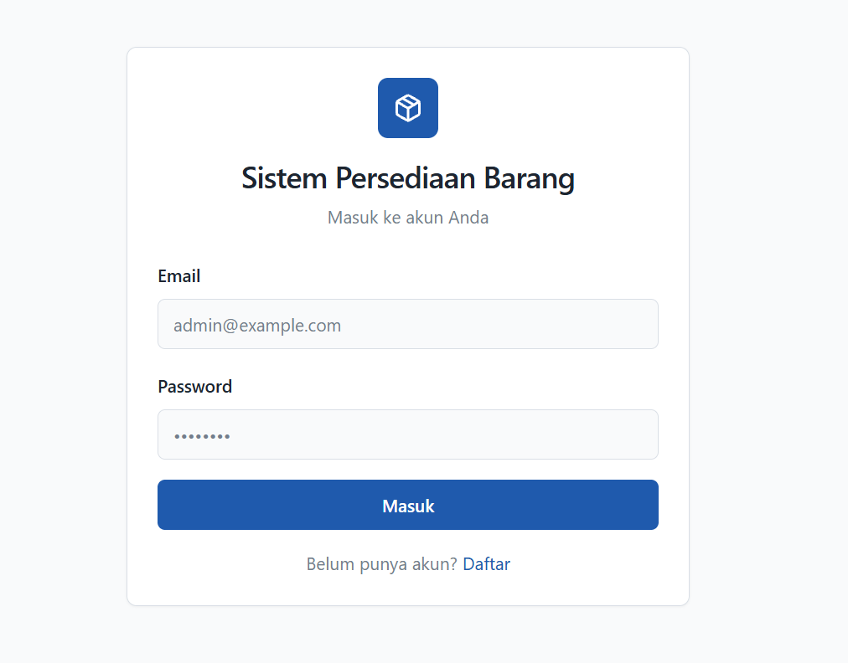
Gambar IV. 17 Halaman Hasil Login

            - Halaman Ringkasan Dashboard
Halaman dashboard berfungsi sebagai halaman utama yang menampilkan ringkasan informasi mengenai kondisi persediaan barang. Pada halaman ini ditampilkan beberapa informasi penting seperti jumlah jenis barang, total stok barang yang tersedia, serta data transaksi yang berkaitan dengan aktivitas persediaan.
Selain itu, halaman dashboard juga dilengkapi dengan tabel aktivitas terbaru yang menampilkan riwayat transaksi terakhir sehingga pengguna dapat memantau aktivitas sistem secara lebih cepat. Tata letak halaman menggunakan struktur sidebar menu dan area konten utama agar navigasi antar menu dapat dilakukan dengan lebih mudah dan terorganisir.
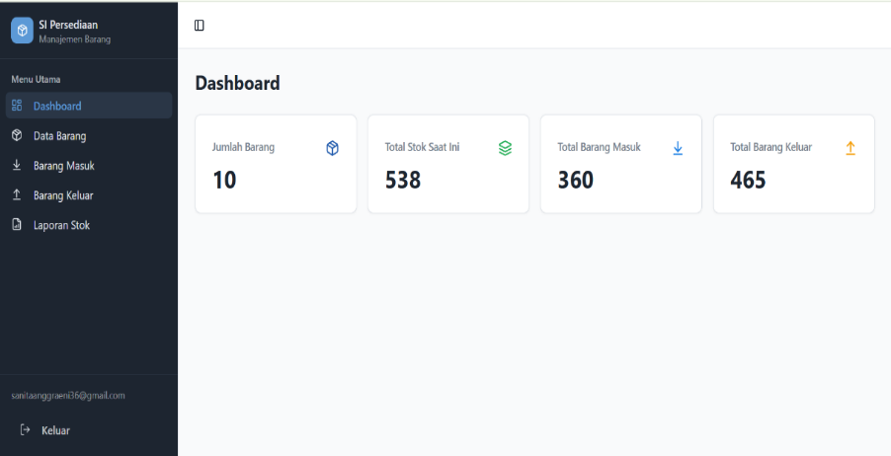
Gambar IV. 18 Halaman Ringkasan Dashboard Hasil

            - Halaman Barang Masuk
Halaman barang masuk digunakan untuk mencatat transaksi penambahan stok barang yang diterima oleh R.A.Q COLLECTION. Halaman ini menyediakan form input yang digunakan untuk memasukkan data barang yang masuk ke dalam sistem.
Data yang diinput pada halaman ini meliputi nama barang, jumlah barang, tanggal transaksi, serta keterangan tambahan apabila diperlukan. Di bagian bawah form tersedia tabel yang menampilkan riwayat transaksi barang masuk sehingga pengguna dapat melihat data transaksi yang telah tercatat sebelumnya.
Struktur tampilan halaman dirancang dengan memisahkan area input data dan area tabel riwayat transaksi agar tampilan lebih rapi serta memudahkan pengguna dalam memahami informasi yang ditampilkan.
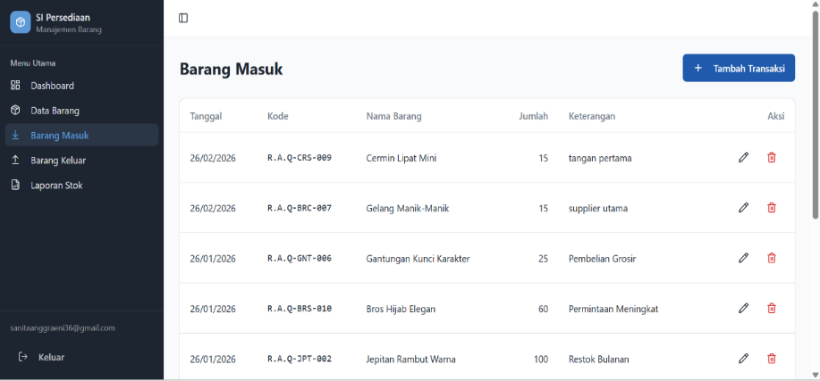
Gambar IV. 19 Halaman Barang Masuk Hasil

            - Halaman Barang Keluar
Halaman barang keluar digunakan untuk mencatat transaksi pengeluaran barang yang terjadi akibat proses penjualan atau penggunaan barang. Tampilan halaman ini memiliki struktur yang hampir sama dengan halaman barang masuk, yaitu terdiri dari form input data transaksi serta tabel riwayat transaksi.
Perbedaan utama pada halaman ini terletak pada proses sistem yang secara otomatis akan mengurangi jumlah stok barang sesuai dengan transaksi yang dicatat. Desain yang dibuat seragam dengan halaman barang masuk bertujuan untuk menjaga konsistensi tampilan antarmuka serta mempermudah pengguna dalam mengoperasikan sistem.
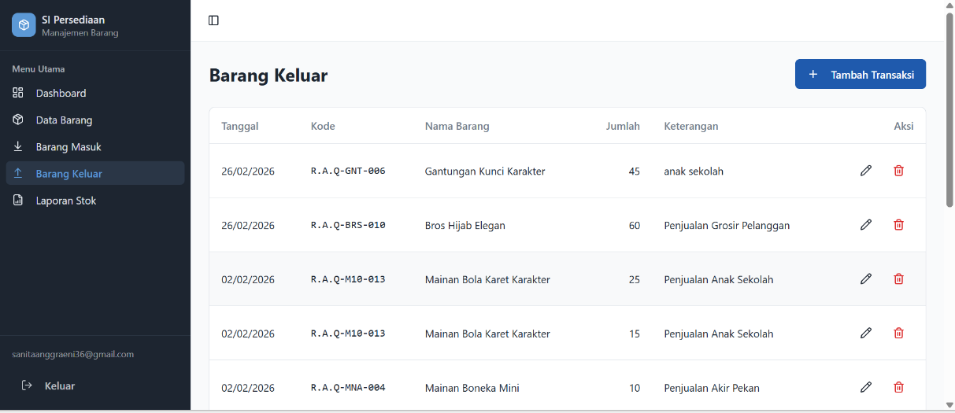
Gambar IV. 20 Halaman Barang Keluar Hasil

            - Halaman Laporan
Halaman laporan digunakan untuk menampilkan data rekapitulasi transaksi persediaan barang yang terjadi dalam sistem. Informasi yang ditampilkan meliputi data barang masuk, barang keluar, serta kondisi stok barang yang tersedia.
Seluruh data laporan ditampilkan dalam bentuk tabel yang terstruktur sehingga memudahkan pengguna dalam membaca, memantau, dan menganalisis data persediaan barang. Halaman laporan ini juga mendukung kebutuhan dokumentasi serta pengarsipan data transaksi secara lebih sistematis dan efisien.
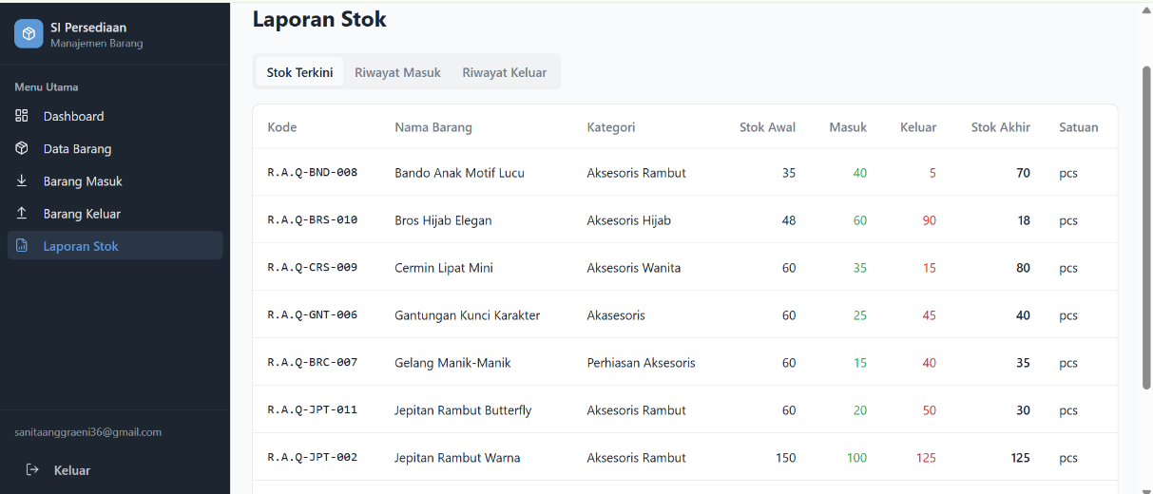
Gambar IV. 21 Halaman Laporan Hasil

PENUTUP

Kesimpulan dan Saran Mengenai Kerja Praktek

Kesimpulan Kerja Praktik
Berdasarkan pelaksanaan kerja praktik yang telah dilakukan di RAQ Collection, maka dapat ditarik beberapa kesimpulan sebagai berikut:
Kerja praktik memberikan kesempatan kepada mahasiswa untuk mengaplikasikan ilmu yang diperoleh selama perkuliahan, khususnya di bidang Sistem Informasi, dalam lingkungan kerja nyata pada unit usaha RAQ Collection.
Mahasiswa memperoleh pemahaman langsung mengenai alur kerja operasional pada RAQ Collection, terutama dalam proses pengelolaan data koleksi, pencatatan transaksi masuk dan keluar, serta penyusunan laporan data.
Melalui kerja praktik ini, mahasiswa dapat mengembangkan keterampilan pendukung dunia kerja, antara lain:
              - Kemampuan berkomunikasi dan bekerja sama dengan pemilik usaha maupun pihak terkait.
              - Kemampuan menerapkan konsep dasar sistem informasi dalam perancangan sistem pengelolaan data.
              - Kemampuan menganalisis permasalahan operasional dan merancang solusi berbasis sistem.
              - Kemampuan beradaptasi dan mempelajari hal baru dalam waktu yang relatif singkat sesuai dengan kebutuhan perusahaan.

Saran Pelaksanaan Kerja Praktik
Beberapa saran yang dapat diberikan terkait pelaksanaan kerja praktik adalah sebagai berikut.
            - Mahasiswa diharapkan dapat terus meningkatkan kemampuan teknis maupun kemampuan analisis sistem dengan mempelajari berbagai studi kasus yang berkaitan dengan pengembangan sistem informasi.
            - Selain itu, mahasiswa juga diharapkan dapat menjalin komunikasi yang baik dengan dosen pembimbing maupun pihak perusahaan selama pelaksanaan kerja praktik berlangsung, sehingga proses pembelajaran dapat berjalan secara optimal.
            - Mahasiswa juga perlu memiliki sikap terbuka terhadap berbagai kritik dan saran yang diberikan selama kegiatan kerja praktik. Pengalaman tersebut dapat dijadikan sebagai sarana pembelajaran untuk meningkatkan kompetensi akademik maupun profesional di masa yang akan datang.

Kesimpulan dan Saran Mengenai Substansi

Kesimpulan
Berdasarkan hasil analisis dan perancangan sistem yang telah dilakukan selama pelaksanaan kerja praktik di RAQ Collection, dapat disimpulkan bahwa perancangan Sistem Informasi Pengelolaan Persediaan Barang berbasis web merupakan solusi yang tepat untuk mendukung kegiatan operasional usaha.
Sistem yang dirancang diharapkan mampu membantu proses pengelolaan data barang secara lebih terstruktur, mulai dari pencatatan data barang, transaksi barang masuk, transaksi barang keluar, hingga penyajian laporan data persediaan barang.
Dengan adanya sistem informasi tersebut, proses pengelolaan data yang sebelumnya dilakukan secara manual dapat menjadi lebih efektif dan efisien. Selain itu, penggunaan sistem juga dapat membantu meminimalkan kesalahan pencatatan serta mengurangi risiko kehilangan data.

Penerapan metode pengembangan Waterfall hingga tahap perancangan memungkinkan proses pengembangan sistem dilakukan secara sistematis dan terarah. Tahapan tersebut dimulai dari analisis kebutuhan sistem, perancangan model sistem menggunakan diagram UML, hingga perancangan antarmuka pengguna.
Hasil perancangan ini diharapkan dapat menjadi dasar bagi pengembangan sistem pada tahap implementasi di masa mendatang.

Saran
Beberapa saran yang dapat diberikan terkait pengembangan sistem yang dirancang adalah sebagai berikut.
            - Sistem yang telah dirancang diharapkan dapat dikembangkan lebih lanjut hingga tahap implementasi dan pengujian agar dapat digunakan secara langsung dalam mendukung kegiatan operasional RAQ Collection.
            - Penambahan fitur lain seperti pengelolaan pengguna, fasilitas pencarian data yang lebih fleksibel, serta kemampuan ekspor laporan ke dalam berbagai format dokumen dapat dipertimbangkan untuk meningkatkan fungsionalitas sistem.
            - Diperlukan pelatihan bagi pengguna sistem agar sistem dapat digunakan dengan baik serta sesuai dengan kebutuhan operasional usaha.
            - Evaluasi serta pemeliharaan sistem secara berkala perlu dilakukan untuk memastikan sistem tetap berjalan dengan baik serta mampu menyesuaikan diri dengan perkembangan kebutuhan RAQ Collection di masa mendatang.

DAFTAR PUSTAKA

Darmawan, D., & Fauzi, K. N. (2019). Sistem Informasi Manajemen. Bandung: PT Remaja Rosdakarya.
Heizer, J., Render, B., Munson, C. L., & Griffin, P. (2020). Operations management: Sustainability and supply chain management
Jogiyanto, H. M. (1990). Analisis Dan Disain: Sistem Informasi: Pendekatan Terstruktur Teori Dan Praktek Aplikasi Bisnis. Andi Offset.
Jogiyanto, H. M. (2005). Analisis dan desain sistem informasi. Yogyakarta: Andi.
Kadir, A. (2003). Pengenalan sistem informasi. Andi.
Kadir, A. (2003). Pengenalan sistem informasi. Andi.
Laudon, K. C., & Laudon, J. P. (1996). Management information systems (Vol. 8). Englewood Cliffs, New Jersey: Prentice Hall
Laudon, K. C., & Laudon, J. P. (1996). Management information systems (Vol. 8). Englewood Cliffs, New Jersey: Prentice Hall.
O'brien, J. A., & Marakas, M. (2008). Management information systems. Dias Technology Review, 102-112.
Pressman, R. S. (2005). Software engineering: a practitioner's approach. Palgrave macmillan.
Pressman, R. S., & Maxim, B. R. (2020). Software Engineering: A Practitioner's Approach (9th ed.). New York: McGraw-Hill Education.
Shalahuddin, M., & Rosa, A. S. (2013). Rekayasa perangkat lunak terstruktur dan berorientasi objek. Bandung: Informatika.
Suryana. (2018). Kewirausahaan: Pedoman Praktis, Kiat dan Proses Menuju Sukses. Jakarta: Salemba Empat.
Sutabri, T. (2012). Konsep Sistem Informasi. Andi.
Sutabri, T. (2016). Analisis Sistem Informasi. Yogyakarta: Andi.
Tambunan, T. (2019). UMKM di Indonesia. Ghalia Indonesia.
Turban, E., Pollard, C., & Wood, G. (2018). Information technology for management: On-demand strategies for performance, growth and sustainability. John Wiley & Sons.
Whitten, J. L., & Bentley, L. D. (2016). Systems Analysis and Design Methods (7th ed.). New York: McGraw-Hill.
LAMPIRAN A
TOR (Term of Reference)

Sebelum melaksanakan Kerja Praktik di R.A.Q Collection, penulis melakukan beberapa metode pengumpulan data, yaitu observasi, wawancara, dan studi pustaka. Observasi dilakukan untuk memahami proses pengelolaan persediaan barang yang berjalan, meliputi pencatatan barang masuk, barang keluar, dan pengecekan stok barang.
Wawancara dilakukan dengan pemilik dan karyawan R.A.Q Collection untuk mengetahui kebutuhan sistem serta kendala dalam pengelolaan persediaan barang. Berdasarkan hasil wawancara, diketahui bahwa proses pencatatan masih dilakukan secara manual sehingga berpotensi menimbulkan kesalahan pencatatan, keterlambatan pembuatan laporan stok, serta kesulitan dalam memantau jumlah barang yang tersedia.
Studi pustaka dilakukan untuk mempelajari konsep yang berkaitan dengan sistem informasi, basis data, dan sistem informasi persediaan sebagai dasar dalam pelaksanaan kerja praktik.
Selama pelaksanaan kerja praktik, penulis memiliki beberapa tugas, yaitu:
- Menganalisis proses pengelolaan persediaan barang yang berjalan.
- Mengidentifikasi kebutuhan sistem informasi persediaan barang.
- Merancang dan mengimplementasikan sistem pencatatan stok barang secara terkomputerisasi.
- Melakukan pengujian dan evaluasi sistem agar dapat digunakan secara efektif.

Bandung, Januari 2026
Disetujui Oleh:

Peserta kerja Praktek |  | Pembimbing Lapangan
 |  | 
Sanita Anggraeni  302220022 |  | Citra Yuliani
LAMPIRAN B
LOG ACTIVITY

Pada Bagian ini berisi log activity dengan format sebagai berikut:
Minggu / Tanggal (November) | Kegiatan | Hasil
- Minggu 1 / 4–8 November | - Observasi awal dan pengenalan lingkungan kerja | - Memahami kondisi lingkungan kerja serta alur pengelolaan persediaan barang yang sedang berjalan di R.A.Q Collection.
- Minggu 2 / 10–15 November | - Analisis kebutuhan sistem informasi persediaan barang | - Teridentifikasi kebutuhan data barang, proses barang masuk dan barang keluar, serta permasalahan yang terjadi pada sistem pencatatan stok yang masih dilakukan secara manual.
- Minggu 3 / 17–22 November | - Perancangan sistem informasi persediaan barang | - Tersusunnya rancangan sistem, desain database, serta struktur pengelolaan data persediaan barang yang akan diterapkan.
- Minggu 4 / 24–25 November | - Implementasi sistem informasi persediaan barang | - Sistem pencatatan stok barang mulai diterapkan secara terkomputerisasi sesuai dengan rancangan sistem yang telah dibuat.
- Minggu 4 / 26–27 November | - Pengujian dan evaluasi sistem | - Ditemukan beberapa kekurangan pada sistem kemudian dilakukan perbaikan agar sistem dapat berjalan dengan lebih optimal.
- Minggu 4 / 28–30 November | - Penyusunan laporan Kerja Praktik | - Laporan Kerja Praktik selesai disusun sebagai dokumentasi kegiatan selama pelaksanaan kerja praktik di R.A.Q Collection

